|  |  |
| --- | --- |
|  |  |
| TÊN SINH VIÊN: LÊ ĐÌNH CHÍNH | **BỘ CÔNG THƯƠNG**  **TRƯỜNG ĐẠI HỌC CÔNG NGHIỆP HÀ NỘI**  **---------------------------------------** |
|  |
| ĐỒ ÁN TỐT NGHIỆP ĐẠI HỌC |
| NGÀNH KỸ THUẬT PHẦN MỀM |
| **TÊN ĐỀ TÀI** |
| **XÂY DỰNG WEBSITE QUẢN LÝ BÁN LAPTOP** |
|  |
| CBHD: **TS. Lê Xuân Hùng** |
| NGÀNH: KỸ THUẬT PHẦN MỀM | Sinh viên: **Lê Đình Chính** |
| Mã số sinh viên: **2019605619**  Lớp: **KTPM04** Khoá: **K14** |
|  |
|  |
|  |
|  |
| *Hà Nội – Năm 2024* |

# ***LỜI NÓI ĐẦU***

*Đầu tiên em xin gửi lời cảm ơn chân thành tới TS Lê Xuân Hùng. Cảm ơn thầy đã tạo điều kiện cho em thực hiện đề tài này. Qua đó em có thể dùng những kiến thức được học trên trường áp dụng vào dự án thực tế. Hơn nữa, em đã học được thêm nhiều kiến thức mới cũng như phát triển thêm một số kỹ năng mềm như kỹ năng khảo sát, phân tích, quản lý thời gian... Cảm ơn thầy đã tận tình chỉ bảo, hướng dẫn em trong quá trình làm đồ án và thực hiện đề tài.*

*Để hoàn thiện được đề tài này, em đã khảo sát, nghiên cứu, áp dụng những kiến thức được học cũng như tìm hiểu được. Tuy nhiên sẽ khó tránh khỏi những sai sót. Em rất mong các thầy cô và các bạn có thể đóng góp thêm ý kiến để đề tài có thể hoàn thiện hơn nữa.*

*Một lần nữa, em xin chân thành cảm ơn!*

**MỤC LỤC**

***LỜI NÓI ĐẦU*** 1

**DANH MỤC HÌNH ẢNH** 1

**DANH MỤC CÁC BẢNG**  3

**DANH MỤC CÁC KÝ HIỆU, CHỮ VIẾT TẮT** 4

**MỞ ĐẦU** 5

**1 Tên đề tài** 5

**2 Lý do chọn đề tài** 5

**3 Kết quả mong muốn đạt được của đề tài** 5

**4 Mục tiêu của đề tài** 5

**5 Cấu trúc của báo cáo** 6

**6 Phương pháp thực hiện đề tài** 6

**CHƯƠNG 1. GIỚI THIỆU NGÔN NGỮ PHP , NGÔN NGỮ JAVASRIPT VÀ PHẦN MỀM IDE** 7

**1.1 Ngôn ngữ PHP** 7

**1.1.1 PHP là gì?** 7

**1.1.2 Đặc điểm nổi bật, ưu điểm của PHP** 7

**1.1.3 Ứng dụng thực tế của ngôn ngữ PHP** 8

**1.2 Ngôn ngữ JavaScript** 9

**1.2.1 JavaScript là gì?** 9

**1.2.2 Đặc điểm nổi bật, ưu điểm của JavaScript** 10

**1.2.3 Ứng dụng thực tế của ngôn ngữ JavaScript** 11

**1.3. Phần mềm (IDE)** 13

**1.3.1 Phần mềm Visual Studio Code( VS Code) là gì?** 13

**1.3.2 Lịch sử ra đời** 14

**1.3.3 Vì sao nên sử dụng Visual Studio Code** 14

**CHƯƠNG 2. PHÂN TÍCH THIẾT KẾ HỆ THỐNG QUẢN LÍ BÁN LAPTOP** 16

**2.1. Khảo sát hệ thống** 16

**2.1.1. Khảo sát hiện trạng** 16

**2.1.2. Hoạt động của hệ thống** 16

**2.1.3. Các bộ phận của cửa hàng:** 18

**2.2. Các chức năng** 19

**2.3. Biểu đồ thực thể liên kết ERD** 20

**2.4. Biểu đồ Use case** 21

**2.5. Đặc tả các use case** 22

**2.5.1 Use case Đăng nhập user** 22

**2.5.2 Use case Đăng kí user** 23

**2.5.3 Use case Xem chi tiết sản phẩm** 24

**2.5.4 Use case Quản lí giỏ hàng** 25

**2.5.5 Use case Xem danh sách sản phẩm** 26

**2.5.6 Use case Tìm kiếm sản phẩm** 26

**2.5.7 Use case Đặt hàng** 27

**2.5.8 Use case Đăng nhập Admin** 28

**2.5.9 Use case Quản lí danh mục sản phẩm** 29

**2.5.1 Use case Quản lí sản phẩm** 30

**2.5.11 Use case Quản lí tài khoản** 31

**2.5.12 Use case Quản lí đơn hàng** 32

**2.6. Biểu đồ trình tự** 33

**2.6.1. Biểu đồ trình tự use case Đăng nhập user** 33

**2.6.2. Biểu đồ trình tự use case Đăng kí user** 34

**2.6.3. Biểu đồ trình tự use case Xem chi tiết sản phẩm** 34

**2.6.4. Biểu đồ trình tự use case Quản lí giỏ hàng** 35

**2.6.5. Biểu đồ trình tự use case Xem danh sách sản phẩm** 35

**2.6.6. Biểu đồ trình tự use case Tìm kiếm sản phẩm** 36

**2.6.7. Biểu đồ trình tự use case Đặt hàng** 36

**2.6.8. Biểu đồ trình tự use case Đăng nhập admin** 37

**2.6.9. Biểu đồ trình tự use case Quản li danh mục sản phẩm** 38

**2.6.10. Biểu đồ trình tự use case Quản lí sản phẩm** 39

**2.6.11. Biểu đồ trình tự use case Quản lý tài khoản** 40

**2.6.12. Biểu đồ trình tự use case Quản lí đơn hàng** 41

**2.7. Thiết kế cơ sở dữ liệu** 42

**2.7.1. Bảng sản phẩm (tbl_sanpham)** 42

**2.7.2. Bảng danh mục sản sản phẩm (tbl_danhmuc)** 42

**2.7.3. Bảng giỏ hàng (tbl_cart)** 43

**2.7.4. Bảng tài khoản (tbl_user)** 44

**2.7.5. Bảng đơn hàng (tbl_order)** 45

**CHƯƠNG 3. CÀI ĐẶT VÀ THỬ NGHIỆM CHƯƠNG TRÌNH** 46

**3.1 Trang chủ khi chưa đăng nhập tài khoản** 46

**3.2 Thêm sản phẩm vào giỏ khi chưa đăng nhập** 46

**3.3 Trang đăng nhập** 47

**3.4 Trang đăng kí** 47

**3.5 Trang chủ khi đã đăng nhập tài khoản** 48

**3.6 Danh sách sản phẩm** 48

**3.7 Tìm kiếm sản phẩm** 50

**3.8 Sản phẩm chi tiết** 51

**3.9 Giỏ hàng** 51

**3.10 Tìm kiếm sản phẩm** 52

**3.11 Trang tin tức** 53

**3.12 Trang liên hệ** 53

**3.13 Chat box tư vẫn sản phẩm** 54

**3.14 Trang chủ trang quản trị** 55

**3.15 Trang quản trị danh mục sản phẩm** 56

**3.16 Trang quản trị sản phẩm** 56

**3.17 Trang quản trị tài khoản** 56

**3.18 Trang quản trị đơn hàng** 57

**KẾT LUẬN** 58

**1. Nội dung đã đạt được** 58

**2. Một số hạn chế khi thiết kế trang web**  59

**3. Hướng phát triển đề tài** 59

**TÀI LIỆU THAM KHẢO** 60

# **DANH MỤC HÌNH ẢNH**

Hình 1.1: Visual studio code 14

Hình 2.1: Biểu đồ thực thể liên kết ERD…………………………………….21

Hình 2.2: Biểu đồ Use case 22

Hình 2.3: Biểu đồ trình tự use case Đăng nhập user 34

Hình 2.4: Biểu đồ trình tự use case Đăng kí user 35

Hình 2.5: Biểu đồ trình tự use case Xem chi tiết sản phẩm 35

Hình 2.6: Biểu đồ trình tự use case Quản lí giỏ hàng 36

Hình 2.7: Biểu đồ trình tự use case Xem danh sách sản phẩm 36

Hình 2.8: Biểu đồ trình tự use case Tìm kiếm sản phẩm 37

Hình 2.9: Biểu đồ trình tự use case Đặt hàng 38

Hình 2.10: Biểu đồ trình tự use case Đăng nhập admin 38

Hình 2.11: Biểu đồ trình tự use case Danh mục sản phẩm…………………..39

Hình 2.12: Biểu đồ trình tự use case Quản lý sản phẩm 40

Hình 2.13: Biểu đồ trình tự use case Quản lý tài khoản……………………..41

Hình 2.14: Biểu đồ trình tự use case Quản lí đơn hàng……………………...42

Hình 3.1: Trang chủ khi chưa đăng nhập tài khoản 47

Hình 3.2: Trang chủ đưa ra thông báo yêu cầu đăng nhập…………………..47

Hình 3.3: đăng nhập tài khoản……………………………………………….48

Hình 3.4: Đăng kí tài khoản 49

Hình 3.5: Trang chủ khi đã đăng nhập tài khoản 49

Hình 3.6: Sản phẩm hiển thị ở trang chủ 49

Hình 3.7: sản phẩm ở danh mục sản phẩm…………………………………..50

Hình 3.8: sản phẩm hiển thị ở danh mục phụ kiện…………………………..50

Hình 3.9: sản phẩm hiển thị ở danh mục giảm giá 51

Hình 4.0: sản phẩm được tìm thấy sau khi tìm kiếm 51

Hình 4.1: Sản phẩm chi tiết 52

Hình 4.2: Giỏ hàng khi chưa có sản phẩm 52

Hình 4.3: Giỏ hàng khi đã có sản phẩm 53

Hình 4.4: Đơn hàng đã được khởi tạo thành công 53

Hình 4.5: Trang tin tức 54

Hình 4.6: Trang liên hệ 54

Hình 4.7: Chat box tư vấn sản phẩm 55

Hình 5.0: Form đăng nhập trang quản trị Admin 56

Hình 5.1: Trang chủ trang quản trị Admin 56

Hình 5.2: Quản trị danh mục sản phẩm 57

Hình 5.3: Quản trị sản phẩm 57

Hình 5.4: Quản trị tài khoản 58

Hình 5.5: Trang quản trị đơn hàng 58

**DANH MỤC CÁC BẢNG**

Bảng 2.1: Use case Đăng nhập user 23

Bảng 2.2: Use case Đăng kí user 23

Bảng 2.3: Use case Xem chi tiết sản phẩm 25

Bảng 2.4: Use case Quản lí giỏ hàng………………………………………...26

Bảng 2.5: Use case Xem danh sách sản phẩm 26

Bảng 2.6: Use case Tìm kiếm sản phẩm 27

Bảng 2.7: Use case Đặt hàng 28

Bảng 2.8: Use case Đăng nhập Admin 29

Bảng 2.9: Use case Quản lí danh mục sản phẩm…………………………….30

Bảng 2.10: Use case Quản lí sản phẩm 30

Bảng 2.11: Use case Quản lí tài khoản 31

Bảng 2.12: Use case Quản lí đơn hàng 33

Bảng 2.13: Các thuộc tính bảng sản phẩm 43

Bảng 2.14: Các thuộc tính bảng danh mục sản phẩm 43

Bảng 2.15: Các thuộc tính bảng giỏ hàng 44

Bảng 2.16: Các thuộc tính bảng tài khoản 45

Bảng 2.17: Các thuộc tính bảng đơn hàng 46

# **DANH MỤC CÁC KÝ HIỆU, CHỮ VIẾT TẮT**

|  |  |
| --- | --- |
| Từ viết tắt | Nghĩa |
| CMS | Content Management System (Hệ thống quản lý nội dung). Đây là một phần mềm cho phép người dùng tạo, quản lý và chỉnh sửa nội dung |
| API | API là viết tắt của Application Programming Interface (Giao diện lập trình ứng dụng) |
| AJAX | AJAX là viết tắt của Asynchronous JavaScript and XML (JavaScript bất đồng bộ và XML). Đây là một kỹ thuật trong phát triển web cho phép các trang web gửi và nhận dữ liệu từ máy chủ một cách bất đồng bộ (không cần tải lại toàn bộ trang). |
| OOP | OOP là viết tắt của Object-Oriented Programming (Lập trình Hướng đối tượng). |
| GUI | Graphic user interface (Giao diện đồ họa người dùng) |
| HTML | Hypertext Markup Language (Ngôn ngữ đánh dấu siêu văn bản) |
| XML | Extensible Markup Language (Ngôn ngữ đánh dấu mở rộng) |

# **MỞ ĐẦU**

1. **Tên đề tài**

***“Xây dựng website quản lý bán Laptop”***

1. **Lý do chọn đề tài**

Hiện nay, các công nghệ tiên tiến phát triển ngày càng mạnh mẽ và được ứng dụng ngày càng nhiều vào các lĩnh vực kinh tế, sản xuất cũng như đời sống thường nhật của con người. Một điểm tiêu biểu trong việc phát triển các công nghệ đó phải kể đến việc ứng dụng công nghệ thông tin vào hầu khắp các hoạt động. Nhờ đó, các công việc được thực hiện nhanh, chính xác và đạt kết quả cao hơn rất nhiều.

Khi xã hội ngày càng phát triển, mức sống của người dân được nâng cao thu nhập kinh tế ngày càng được cải thiện thì chiếc laptop không còn trở nên xa lạ với mọi người nữa mà ngược lại nó là một vật dụng không thể thiếu đối với người dân hiện nay. Hầu hết mỗi người đều trang bị cho mình một chiếc laptop phù hợp với nhu cầu và túi tiền của mình. Tuy nhiên, với cuộc sống ngày càng bận rộn như hiện nay thì việc muốn mua một chiếc laptop mình ưa thích thì người tiêu dùng phải đến tận cửa hàng để chọn lựa vì thế sẽ mất khá nhiều thời gian và công sức.

Cùng với các lý do nêu trên, qua tìm hiểu em được biết việc ứng dụng bán laptop trực tuyến sẽ giúp cho khách hàng giảm bớt được thời gian và công sức phải đến tận cửa hàng để mua. Muốn lựa chọn cho mình một chiếc laptop ưng ý phù hợp với túi tiền thì khách hàng chỉ cần ngồi ở nhà , có nối mạng internet là có thế mua được chiếc laptop mình cần.

Do đó em đã chọn thực hiện đề tài “*Xây dựng website quản lý bán laptop*”. Phần mềm được xây dựng với định hướng giúp việc mua sắm chiếc laptop của khách hàng dễ dàng và nhanh gọn hơn, không mất thời gian và công sức.

1. **Kết quả mong muốn đạt được của đề tài**

* Khảo sát và phân tích thiết kế hệ thống.
* Cài đặt được một số chức năng cơ bản.
* Thuyết minh và Đĩa CD ROM

1. **Mục tiêu của đề tài**

* Tìm hiểu công nghệ PHP , JavaScript, MySQL . Phân tích thiết kế và xây dựng website.
* Tìm hiểu công nghệ liên quan dùng cho đề tài.
* Phân tích thiết kế được một website hoàn chỉnh.
* Xây dựng được một số chức năng cơ bản phía người dùng và người quản trị website.

1. **Cấu trúc của báo cáo**

**Nội dung chính gồm 3 chương**

**Chương 1: Cơ sở lý thuyết**

Tìm hiểu các công cụ để thực hiện đề tài gồm ngôn ngữ JavaScript ,PHP và phần mềm Visual Studio Code

**Chương 2: Phân tích thiết kế hệ thống**

Xác định các chức năng, đặc tả các chức năng, thiết kế giao diện và thiết kế cơ sở dữ liệu cho hệ thống

**Chương 3: Cài đặt và thử nghiệm chương trình**

Trình bày kết quả sau khi cài đặt và thử nghiệm chương trình

1. **Phương pháp thực hiện đề tài**

Thu thập, tra cứu thông tin, tìm hiểu sau đó tổng hợp phân tích, thống kê các thông tin đó.

Các công cụ sử dụng bao gồm:

- Sử dụng phần mềm Visual Studio 2019 để viết code.

- Sử dụng phần mềm MySQL để tạo cơ sở dữ liệu.

- Sử dụng phần mềm Microsoft Word để viết báo cáo.

- Sử dụng phần mềm Case Studio 2, IBM Rational Rose để phân tích, thiết kế hệ thống

# **CHƯƠNG 1. GIỚI THIỆU NGÔN NGỮ PHP , NGÔN NGỮ JAVASCRIPT VÀ PHẦN MỀM IDE**

1. **Ngôn ngữ PHP**
   1. **PHP là gì?**

PHP (Hypertext Preprocessor) là một ngôn ngữ lập trình kịch bản (scripting language) phổ biến, chủ yếu được sử dụng để phát triển các ứng dụng web động. PHP được thiết kế để chạy trên máy chủ, nghĩa là mã PHP sẽ được xử lý trên server và chỉ gửi kết quả (thường là HTML) tới trình duyệt của người dùng.

Ngôn ngữ PHP thường được dùng trong việc xây dựng và phát triển website bởi nó có thể kết nối dễ dàng với các website khác có sử dụng HTML. PHP cũng là ngôn ngữ lập trình có mã nguồn mở, tương thích với nhiều nền tảng khác nhau như MacOS, Linux, Windows,… PHP được nhiều người dùng đánh giá là dễ đọc nên đa số các lập trình viên sẽ lựa chọn học PHP trước khi bắt đầu vào nghề.

* 1. **Đặc điểm nổi bật, ưu điểm của PHP**
* Ưu điểm

PHP được sử dụng phổ biến bởi nhiều lợi ích mà nó mang lại. Dưới đây là một số ưu điểm cơ bản của ngôn ngữ PHP:

- Lợi ích quan trọng nhất của PHP là việc nó là mã nguồn mở và hoàn toàn miễn phí. PHP có thể được tải về ở bất kỳ đâu và sẵn sàng sử dụng cho các sự kiện hoặc ứng dụng web.

- Các ứng dụng dựa trên PHP có thể được tải và kết nối với cơ sở dữ liệu một cách dễ dàng. PHP thường được ưa chuộng vì tốc độ tải nhanh hơn qua kết nối internet chậm so với các ngôn ngữ lập trình khác.

- PHP dễ học hơn vì nó đơn giản và trực tiếp, và người quen thuộc với lập trình C có thể dễ dàng làm việc với nó.

- PHP đã ổn định hơn trong vài năm qua nhờ việc cung cấp hỗ trợ liên tục cho các phiên bản khác nhau.

- PHP hỗ trợ tái sử dụng mã code tương đương, không cần phải viết mã dài và cấu trúc phức tạp cho các sự kiện trong ứng dụng web.

- PHP hỗ trợ việc quản lý mã code một cách thuận tiện.

- PHP có sự hỗ trợ thư viện mạnh mẽ để sử dụng các module chức năng khác nhau cho việc biểu diễn dữ liệu.

- Các module kết nối cơ sở dữ liệu được tích hợp sẵn trong PHP giúp kết nối cơ sở dữ liệu một cách dễ dàng, giảm bớt rắc rối và thời gian cho việc phát triển các ứng dụng web và các trang web dựa trên nội dung.

- Sự phổ biến của PHP đã dẫn đến sự xuất hiện của nhiều cộng đồng phát triển, một phần trong số đó có thể là những ứng viên tiềm năng để tuyển dụng.

- Khả năng linh hoạt của PHP cho phép kết hợp hiệu quả với nhiều ngôn ngữ lập trình khác nhau, giúp phần mềm sử dụng công nghệ hiệu quả nhất cho từng tính năng cụ thể.

* 1. **Ứng dụng thực tế của ngôn ngữ PHP**

Một số ứng dụng web phổ biến có thể được tạo ra bằng PHP bao gồm:

* PHP là ngôn ngữ phổ biến nhất để phát triển trang web và ứng dụng web. Nhờ khả năng dễ học, dễ sử dụng và tích hợp tốt với HTML, CSS và JavaScript, PHP giúp các nhà phát triển tạo ra các trang web và ứng dụng web tương tác, hiệu quả và tùy chỉnh cao.
* PHP là lựa chọn phổ biến cho việc phát triển các hệ thống quản lý nội dung (CMS) vì khả năng quản lý nội dung dễ dàng, khả năng mở rộng cao và cộng đồng người dùng lớn. Một số CMS phổ biến được xây dựng bằng PHP bao gồm: WordPress, Joomla!, Drupal, Magento,…
* Các ứng dụng thương mại điện tử: Kinh doanh trực tuyến là không thể thiếu trong mọi doanh nghiệp ngày nay. Một số ứng dụng thương mại điện tử phổ biến được xây dựng bằng PHP như: Magento, WooCommerce, OpenCart, v.v.
* Ứng dụng dựa trên GUI: PHP cũng có thể được sử dụng để tạo các ứng dụng dựa trên Giao diện Người dùng Đồ họa (Graphical User Interface – GUI) cho máy tính để bàn. Các công cụ phổ biến cho phép viết script bằng PHP là PHP-GTK 2 và ZZEE PHP GUI, chúng biên dịch PHP thành file .exe có thể chạy độc lập.
* Xử lý hình ảnh và thiết kế đồ họa: PHP cũng được sử dụng phổ biến trong xử lý hình ảnh, với sự tích hợp của các thư viện như Imagine, GD library và ImageMagick để cung cấp nhiều tính năng xử lý hình ảnh như xoay, cắt, thay đổi kích thước và thêm watermark, quan trọng cho việc phát triển các trang web và ứng dụng web đáng tin cậy.
* Biểu diễn dữ liệu: PHP có thể được sử dụng để tạo các biểu đồ, đồ thị và biểu đồ chấm phân tán thông qua các công cụ như Image_Graph, thường được áp dụng trên các trang web thương mại điện tử và các ứng dụng máy tính để bàn.
* Tạo các tập tin PDF: PHP cũng có thể tạo và chỉnh sửa tệp PDF bằng công cụ tích hợp PDFLib.
* Các ứng dụng khác: PHP cũng có thể được sử dụng để phát triển nhiều loại ứng dụng khác, chẳng hạn như các ứng dụng dòng lệnh, các ứng dụng API và các ứng dụng web socket.

1. **Ngôn ngữ JavaScript**
2. **JavaScript là gì?**

JavaScript, còn được viết tắt là JS, là một ngôn ngữ lập trình, chạy dưới dạng ngôn ngữ kịch bản phía máy khách trong môi trường hosting. Môi trường hosting phổ biến nhất là trình duyệt web, dùng ngôn ngữ này để tạo tính tương tác cho trang web.

JavaScript được phát triển vào những năm 1990 bởi [Brendan Eich](https://twitter.com/BrendanEich) – người cũng là co-founder của Mozilla & Firefox. Kể từ đó, ngôn ngữ này đã trở thành một trong những công nghệ cốt lõi duy trì World Wide Web.

**1.2.2 Đặc điểm nổi bật, ưu điểm của JavaScript**

* Ưu điểm

- JavaScript có cú pháp dễ hiểu, gần gũi với các lập trình viên, đặc biệt là những người đã quen thuộc với HTML và CSS. Điều này giúp người mới bắt đầu có thể nhanh chóng làm quen với nó.

- JavaScript có thể chạy trên tất cả các trình duyệt web hiện đại mà không cần cài đặt thêm bất kỳ phần mềm nào. Điều này giúp các ứng dụng web được phát triển với JavaScript có thể chạy trên hầu hết mọi thiết bị và hệ điều hành.

- JavaScript hỗ trợ lập trình bất đồng bộ thông qua các cơ chế như callback, promises và async/await. Điều này giúp xử lý các tác vụ như gọi API hoặc tải tài nguyên mà không làm gián đoạn trải nghiệm người dùng.

- JavaScript cho phép xây dựng các trang web động và tương tác, giúp cải thiện trải nghiệm người dùng. Bạn có thể thay đổi nội dung của trang mà không cần tải lại trang (AJAX), tạo ra các hiệu ứng động và thao tác với các phần tử trên trang.

- JavaScript có một cộng đồng phát triển lớn và nhiều thư viện, framework mạnh mẽ như React, Angular, Vue.js... Điều này giúp các lập trình viên dễ dàng tìm kiếm giải pháp và tối ưu hóa quá trình phát triển.

- JavaScript có thể được sử dụng cho nhiều mục đích khác nhau, không chỉ trong phát triển web mà còn trong phát triển ứng dụng di động (qua React Native), ứng dụng máy chủ (qua Node.js), và thậm chí là phát triển game.

- JavaScript có thể được biên dịch và thực thi trực tiếp trên trình duyệt, giúp các thao tác trên trang web được thực hiện nhanh chóng mà không cần phải chờ đợi thời gian phản hồi từ server.

- JavaScript hỗ trợ cả lập trình hướng đối tượng (OOP) và lập trình hàm (FP), giúp lập trình viên có thể lựa chọn cách tiếp cận phù hợp với dự án của mình.

**1.2.3 Ứng dụng thực tế của ngôn ngữ JavaScript**

Một số ứng dụng web phổ biến có thể được tạo ra bằng JavaScript bao gồm:

* Phát triển ứng dụng web

+ Các framework JavaScript giúp phát triển các ứng dụng web như React Native, React, Angular, Vue…

+ Một ví dụ ứng dụng web mạnh mẽ được hỗ trợ bởi ngôn ngữ này là Google Maps, người dùng chỉ cần nhấp và kéo chuột để xem chi tiết bản đồ, mà không cần giao tiếp với máy chủ.

* Tạo tương tác cho trang web

+JavaScript cho phép tạo các thao tác động giúp người dùng tương tác với các trang web như:

+Hiển thị hoặc ẩn thông tin bằng cách nhấp vào nút

+Thay đổi màu của một nút khi di chuột qua nó

+Phóng to hoặc thu nhỏ hình ảnh

+Phát âm thanh và video trên một trang web

+Hiển thị hình ảnh động

+Sử dụng menu hamburger

+Tải nội dung trong tài liệu mà không cần tải lại trang web.

- Phát triển ứng dụng di động

+ Sử dụng [framework React Native](https://itviec.com/blog/framework-la-gi-top-framework-pho-bien-nhat/), bạn có thể xây dựng các ứng dụng di động cho các hệ điều hành khác nhau. Bạn không cần viết các mã khác nhau cho hệ điều hành iOS và Android mà chỉ cần viết nó một lần và chạy nó trên các nền tảng khác nhau.

- Phát triển game

+ JavaScript có nhiều thư viện và framework khác nhau để tạo trò chơi 2D hoặc 3D. Bạn cũng có thể dùng game engine như PhysicsJS, Pixi.js để tạo game, dùng thư viện đồ họa WebGL, EaselJS để hiển thị hình ảnh 2D và 3D trên trình duyệt.

- Tạo bản trình bày

+ JavaScript giúp tạo các trang trình bày tương tác và đẹp mắt dưới dạng trang web, với sự trợ giúp của HTML và các thư viện như RevealJs và BespokeJs.

- Xây dựng web server và phát triển ứng dụng máy chủ

+ Developer cũng có thể sử dụng ngôn ngữ lập trình này để xây dựng các server web đơn giản và phát triển cơ sở hạ tầng back-end bằng [Node.js](https://itviec.com/blog/hoc-nodejs/).

- Nghệ thuật

+ Một tính năng gần đây của HTML5 trong JavaScript là phần tử canvas, cho phép dễ dàng vẽ đồ họa 2D và 3D trên trang web. Điều này đã giúp mở ra cánh cửa cho các dự án nghệ thuật kỹ thuật số trên trình duyệt.

- Ứng dụng đồng hồ thông minh

+ Pebble.js là một framework cho phép developer tạo ứng dụng cho đồng hồ thông minh Pebble thông qua mã JavaScript đơn giản.

- Robot bay

+ Với hệ sinh thái Node.js, giờ đây có thể sử dụng JavaScript trong lập trình robot bay, máy bay không hay thiết bị [IoT](https://itviec.com/blog/iot-la-gi/).

* 1. **Phần mềm (IDE)**

1. **Phần mềm Visual Studio Code( VS Code) là gì?**

* Visual Studio Code là một trình soạn thảo, biên tập code hoàn toàn miễn phí dành được Microsoft phát triển cho các lập trình viên và có mặt trên hầu hết các hệ điều hành phổ biến như: [Windows](https://wiki.tino.org/he-dieu-hanh-windows-la-gi/), [Linux](https://wiki.tino.org/tim-hieu-ve-cloud-linux/)và macOS. Có thể nói rằng, Visual Studio Code là một sự kết hợp độc đáo – đỉnh cao giữa [IDE](https://wiki.tino.org/ide-la-gi/)và Code Editor.



Hình 1.3: Visual Studio Code

* Không chỉ là soạn thảo, chỉnh sửa code, Visual Studio Code còn có thể hỗ trợ bạn làm được rất nhiều việc như: đổi [theme](https://wiki.tino.org/theme-la-gi/), hàng loạt phím tắt tiện dụng, có chức năng debug đi kèm, hỗ trợ Git, syntax highlighting hỗ trợ quá trình gõ code, phần gợi ý code thông minh,…

1. **Lịch sử ra đời**

- Visual Studio Code được công bố, ra mắt phiên bản thử nghiệm vào ngày 29 tháng 4 năm 2015 bởi Microsoft tại hội nghị Build 2015

- Vào ngày 18 tháng 11 năm 2015, Visual Studio Code được phát hành dưới giấy phép MIT và mã nguồn của nó được đưa lên GitHub. Chức năng Extesion (tiện ích mở rộng) cũng được công bố.

- Vào ngày 14 tháng 4 năm 2016 Visual Studio Code hoàn tất thử nghiệm và được phát hành chính thức

1. **Vì sao nên sử dụng Visual Studio Code**

* Nhỏ gọn và tiện lợi

+ VScode có dung lượng nhỏ nên không chiếm nhiều RAM. Đặc biệt, sự tích hợp giữa Code Editor và DIE giúp bạn có thể linh hoạt sử dụng mà không phải tốn quá nhiều thời gian như khi sử dụng các phần mềm hỗ trợ khác.

* Tốc độ nhanh

+ VSCode có tốc độ làm việc nhanh, cho phép người dùng có thể sử dụng nhiều tính năng cùng lúc như: đối sánh dấu ngoặc, đánh dấu cú pháp,… Đồng thời, bạn cũng có thể xây dựng, chỉnh sửa và gỡ lỗi một cách đơn giản, dễ dàng.

* Màn hình đa nhiệm

+ Visual Studio Code cho phép người dùng có thể mở nhiều tệp và thư mục cùng lúc. Mặc dù giữ chúng không có sự liên quan với nhau.

* Được phát triển cho nhiều nền tảng

+ Visual Studio Code hỗ trợ tối đa có thể trên cả 3 hệ điều hành phổ biến nhất thế giới.

* Quá trình code, gỡ lỗi được tối ưu nhất

+ Không chỉ hỗ trợ cho các ngôn ngữ độc quyền hay được phát triển bởi Microsoft, Visual Studio Code còn có thể hỗ trợ lập trình viên sử dụng nhiều ngôn ngữ lập trình khác nhau thông qua các Extension mở rộng tính năng cho Visual Studio Code.

+ Một trong những điểm nổi bật khiến Visual Studio Code trở nên vô cùng mạnh mẽ, đó chính là những khả năng như: hỗ trợ hoàn tất cú pháp, tự động canh lề, đối soát dấu ngoặc, phím tắt…

* Kiến trúc mạnh mẽ và có thể khai thác mở rộng

+ Visual Studio Code được xây dựng dựa trên Electron cùng kết hợp với nhiều công nghệ tiên tiến khác như: JavaScript, Node.js cùng khả năng tăng tốc vô cùng mạnh mẽ của bản thân Visual Studio Code. Người dùng sẽ có được những trải nghiệm tốt nhất trong quá trình phát triển dự án của mình.

* Cộng đồng hỗ trợ rộng lớn

+ Với sự phát triển lớn mạnh của mình trong những năm vừa qua, Visual Studio Code đã khẳng định được vị thế của mình và có một cộng đồng khổng lồ những người sử dụng trên toàn thế giới.

+Nếu gặp rắc rối, bạn có thể nhờ sự giúp đỡ của chính cộng đồng phát triển từ Microsoft, các cộng đồng trên Reddit, Github, StackOverflow,…

# **CHƯƠNG 2. PHÂN TÍCH THIẾT KẾ HỆ THỐNG QUẢN LÍ BÁN LAPTOP**

* 1. **Khảo sát hệ thống**

### **2.1.1. Khảo sát hiện trạng**

Cửa hàng có 2 chi nhánh ở Hà Nội và Hải Dương ,tuy cơ sở hạ tầng chưa được lớn nhưng luôn đảm chất sản phẩm đặt lên hàng đầu ,các dòng sản phẩm đa dạng từ Dell , Asus ,HP ,.. Đối tác chính hiện tại của cửa hàng là thương hiệu nổi tiếng về Laptop tại Việt Nam là Laptop88 .

Đối tượng khách hàng mà cửa hàng nhắm đến là những người yêu công nghệ, đặc biệt là giới trẻ (18-35 tuổi), có thu nhập trung bình đến cao và quan tâm đến những sản phẩm điện thoại thông minh mới nhất, phù hợp với nhu cầu sử dụng của mình. Họ thường sử dụng internet để mua sắm và đặt hàng trực tuyến, và mong muốn được sở hữu những sản phẩm chất lượng với giá cả phù hợp.

### **2.1.2. Hoạt động của hệ thống**

* Người ghé thăm website có thể xem, tìm kiếm thông tin về các sản phẩm của cửa hàng.
* Cho phép khách hàng có thể chọn sản phẩm vào giỏ hàng để đánh dấu sản phẩm mình muốn hoặc có thể chọn, khi chắc chắn về sản phẩm muốn mua khách hàng có thể chọn đặt hàng để đặt sản phẩm sau khi đã đăng nhập.
* Khách hàng có thể liên hệ trực tiếp tới nhân viên của công ty để trao đổi, tư vấn thông qua Chatbot.
* Có thể thống kê số lượng sản phẩm đã bán, lợi nhuận sản phẩm theo ngày, tháng hoặc năm.
* Cho phép lưu trữ, cập nhật thông tin về sản phẩm, chi tiết sản phẩm.
* Cho phép cập nhật thông tin của khách hàng đặt hàng.
* Cho phép lưu trữ, cập nhật thông tin đặt hàng, đơn hàng.
* Cho phép người quản trị và nhân viên quản lý thực hiện dễ dàng các nghiệp vụ có liên quan.
* Vào website và chọn sản phẩm để xem các mặt hàng mà cửa hàng cung cấp, có thể đăng kí tài khoản để thực hiện mua hàng trực tuyến
* Có thể xem thông tin về cửa hàng, địa chỉ liên hệ, chính sách bảo mật, hướng dẫn đặt hàng...

**Danh sách các trang**

**Admin:**

* Quản lý đơn hàng: Hiển thị chi tiết những đơn hàng đã được đặt, có thể kiểm soát được số lượng, tình trạng đơn hàng và cập nhật tình trạng đơn hàng.
* Quản lý danh mục sản phẩm: Hiển thị danh sách danh mục sản phẩm hiện có của cửa hàng, thêm những danh mục sản phẩm mới
* Quản lý sản phẩm: Hiển thị danh sách sản phẩm hiện có của cửa hàng, thêm những sản phẩm mới, cập nhật lại thông tin của những sản phẩm cũ và xóa sản phẩm.
* Quản lý tất cả tài khoản: Chủ cửa hàng có thể thực hiện vô hiệu hóa tài khoản khách hàng.

**Khách hàng:**

* Tìm kiếm sản phẩm: Khách hàng khi truy cập vào trang web có thể thực hiện tìm kiếm sản phẩm theo tên sản phẩm.
* Xem sản phẩm: Khách hàng có thể xem thông tin chi tiết về sản phẩm khi click chọn sản phẩm đó.
* Quản lý giỏ hàng: Khách hàng có thể thực hiện thêm sản phẩm vào giỏ hàng, xóa sản phẩm khỏi giỏ hàng.
* Đặt hàng: Khách hàng có thể thực hiện đặt hàng. Thông tin đặt hàng bao gồm họ tên người nhận, số điện thoại, địa chỉ, email, tên sản phẩm và số lượng và giá tiền sản phẩm khách hàng muốn đặt.
* Theo dõi đơn hàng: Khách hàng có thể theo dõi tình trạng đơn hàng sau khi thực hiện đặt hàng.
* Liên hệ: Khách hàng có thể gửi thông tin phản hồi về cho cửa hàng trong mục chat box.
* Đăng ký: Khách hàng có thể thực hiện đăng ký. Khi đăng ký khách hàng phải điền các thông tin cơ bản như email, tên tài khoản ,số điện thoại, mật khẩu.
* Đăng nhập: Khách hàng có thể đăng nhập vào hệ thống bằng cách nhập đúng thông tin tên tài khoản và mật khẩu

### **2.1.3. Các bộ phận của cửa hàng:**

Kế toán: Bộ phận kế toán quản lý tài chính của cửa hàng. Các nhân viên kế toán chịu trách nhiệm tính toán thu chi, quản lý ngân sách và lập báo cáo tài chính cho cửa hàng.

Kho hàng: Đây là nơi lưu trữ tất cả các sản phẩm của cửa hàng. Kho hàng cần phải được quản lý một cách hiệu quả để đảm bảo rằng cửa hàng luôn có đủ sản phẩm để cung cấp cho khách hàng.

Bán hàng: Bộ phận bán hàng là nơi khách hàng đến để mua sản phẩm. Nhân viên bán hàng cần có kiến thức về các sản phẩm, chính sách bảo hành và cách thức sử dụng sản phẩm để có thể giúp khách hàng tìm kiếm và chọn lựa sản phẩm phù hợp.

Kỹ thuật: Bộ phận kỹ thuật là nơi khách hàng mang sản phẩm đến để được sửa chữa hoặc bảo trì. Các nhân viên kỹ thuật cần có kiến thức và kỹ năng chuyên môn để sửa chữa các lỗi kỹ thuật trên sản phẩm.

Quản lý: Bộ phận quản lý có trách nhiệm quản lý và điều hành các hoạt động của cửa hàng. Quản lý phải đảm bảo rằng cửa hàng hoạt động hiệu quả, đáp ứng nhu cầu của khách hàng và đạt được các mục tiêu doanh thu và lợi nhuận.

Vì cửa hàng mới thành lập nên sẽ do chủ cửa hàng hay người quản lý sẽ đảm nhận hết các khâu trong cửa hàng.

* 1. **Các chức năng**

Với đề tài này, em phát triển một số chức năng cơ bản của một trang Web bán hàng bao gồm:

Chức năng của người dùng:

* Đăng nhập user
* Đăng ký user
* Xem chi tiết sản phẩm
* Quản lý giỏ hàng
* Xem danh sách sản phẩm
* Tìm kiếm sản phẩm
* Đặt hàng

Chức năng của Admin:

* Đăng nhập Admin
* Quản lý danh mục sản phẩm
* Quản lý sản phẩm
* Quản lý tài khoản
* Quản lý đơn hàng
  1. **Biểu đồ thực thể liên kết ERD**

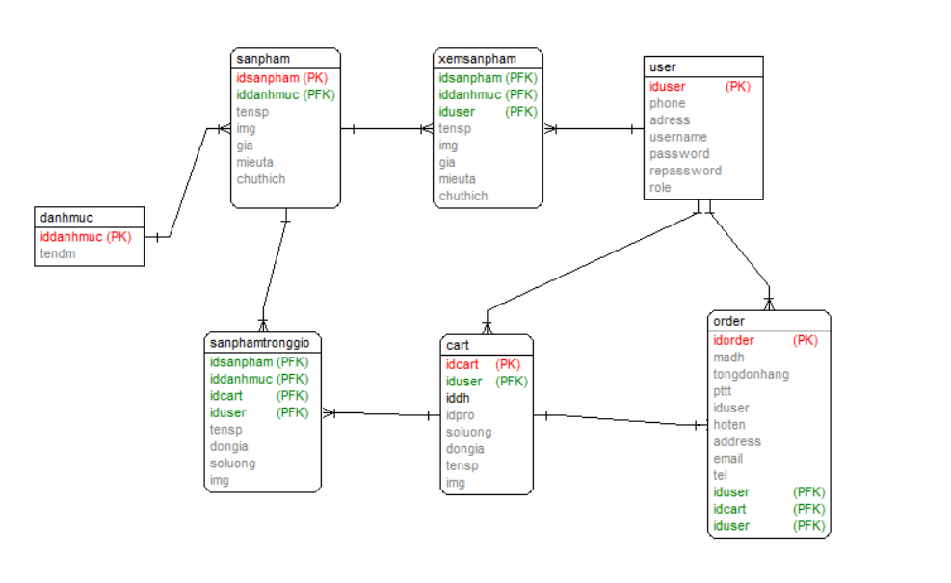

Hình 2.1: Biểu đồ liên kết thực thể ERD

* 1. **Biểu đồ Use case**

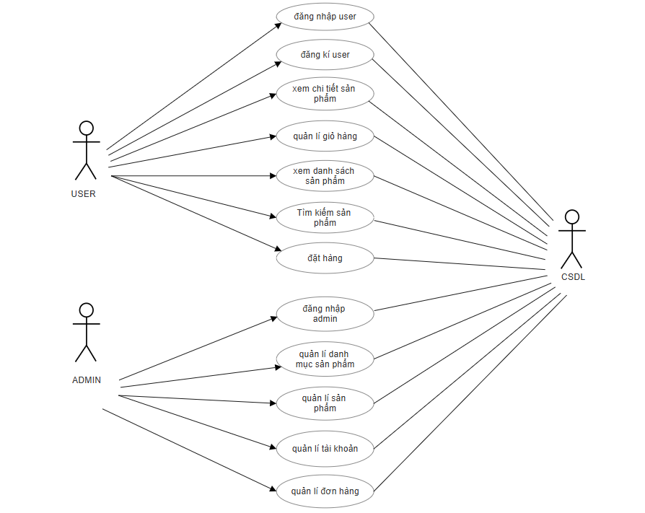

Hình 2.2: Biểu đồ Usecase tổng quát

* 1. **Đặc tả các use case**
     1. **Use case Đăng nhập user**

|  |  |  |  |
| --- | --- | --- | --- |
| **ID** | UC01 | **Tên use case** | Đăng nhập user |
| **Mô tả** | Use case này cho phép khách hàng đăng nhập tài khoản của mình vào trang web | | |
| **Actor** | Khách hàng | | |
| **Tiền điều kiện** | Tài khoản đã được đăng kí từ trước đó | | |
| **Hậu điều kiện** | Không có | | |
| **Luồng cơ bản** | 1. Use case này bắt đầu khi khách hàng click chuột vào nút đăng nhập trên menu trang web 2. Khách hành nhập 2 thông tin là tài khoản và mật khẩu để truy cập và sử dụng các tính năng của tài khoản | | |
| **Luồng rẽ nhánh** | 1. Khi khách hàng click nút xác nhận đăng nhập trong khi bỏ trống 1 trong 2 ô tên tài khoản và mật khẩu hoặc cả 2 thì trang web sẽ đưa ra thông báo :”Bạn phải nhập đầy đủ thông tin !”. 2. Khi đăng nhập 1 trong 2 thông tin không trùng khớp thông tin đã đăng kí trước đó thì trang web sẽ đưa ra thông báo :”Tài khoản hoặc Mật khẩu không đúng !”. | | |
| **Yêu cầu đặc biệt** | Không | | |

Bảng 2.1: Use case Đăng nhập user

* + 1. **Use case Đăng kí user**

|  |  |  |  |
| --- | --- | --- | --- |
| **ID** | UC02 | **Tên use case** | Đăng kí user |
| **Mô tả** | Use case này cho phép khách hàng đăng kí tài khoản khi chưa có tài khoản để đăng nhập | | |
| **Actor** | Khách hàng | | |
| **Tiền điều kiện** | Không có | | |
| **Hậu điều kiện** | Khi đăng kí thành công , các thông tin của người dùng sẽ được gửi về bên quản trị tài khoản | | |
| **Luồng cơ bản** | 1. Use case bắt đầu khi khách hàng click vào nút đăng kí trên thanh menu của trang web hoặc nhấn vào dòng chữ “Tạo tài khoản” bên trang đăng nhập | | |
| **Luồng rẽ nhánh** | 1. Khi khách hàng bỏ trống 1 hoặc tất cả các ô thông tin trang web sẽ đưa ra thông báo “Vui lòng điền đầy đủ thông tin”. 2. Khi khách hàng sử dụng số điện thoại đã được sử dụng trước đó trang web sẽ đưa ra thông báo “số điện thoại đã được sử dụng” 3. Khi khách hàng sử dụng tên tài khoản đã được sử dụng trang web sẽ đưa ra thông báo “Tên tài khoản đã được sử dụng” 4. Khi khách hàng sử dụng mật khẩu ít hơn 6 kí tự trang web sẽ đưa ra thông báo “Mật khẩu phải có ít nhất 6 kí tự” 5. Khi khách hàng nhập mật khẩu nhập lại không giống với mật khẩu thì trang web sẽ đưa ra thông báo “Mật khẩu nhập lại không khớp” | | |
| **Yêu cầu đặc biệt** | Không | | |

Bảng 2.2: Use case Đăng kí user

* + 1. **Use case Xem chi tiết sản phẩm**

|  |  |  |  |
| --- | --- | --- | --- |
| **ID** | UC12 | **Tên use case** | Xem chi tiết sản phẩm |
| **Mô tả** | Usecase cho phép khách hàng xem chi tiết thông tin sản phẩm | | |
| **Actor** | Khách hàng | | |
| **Tiền điều kiện** | Không có | | |
| **Hậu điều kiện** | Không có | | |
| **Luồng cơ bản** | 1. Use case này bắt đầu khi khách hàng click vào hình , tên , giá của 1 sản phẩm bất kì ở trang chủ , trang sản phẩm , trang phụ kiện , trang giảm giá.  2. Trang sản phẩm chi tiết sẽ hiện ra , thông tin gồm có : tên sản phẩm , giá sản phẩm , bản miêu tả đầy đủ của sản phẩm , thông số sản phẩm , thông tin bảo hành | | |
| **Luồng rẽ nhánh** | Không có | | |
| **Yêu cầu đặc** | Không | | |

Bảng 2.3: Use case Xem chi tiết sản phẩm

* + 1. **Use case Quản lí giỏ hàng**

|  |  |  |  |
| --- | --- | --- | --- |
| **ID** | UC04 | **Tên use case** | Quản lí giỏ hàng |
| **Mô tả** | Usecase cho phép khách hàng thêm sản phẩm , xóa sản phẩm , xóa giỏ hàng . | | |
| **Actor** | Khách hàng | | |
| **Tiền điều kiện** | Đã đăng nhập tài khoản | | |
| **Hậu điều kiện** | Không có | | |
| **Luồng cơ bản** |  | | |
| 1. Use case bắt đầu khi khách hàng click vào nút ADD Cart bên dưới sản phẩm , sản phẩm sẽ được thêm vào giỏ hàng . 2. Click vào logo giỏ hàng bên dưới góc phải màn hình sẽ hiện lên trang giỏ hàng , ở đây hiện lên các sản phẩm đã được thêm vào giỏ. 3. Khi click vào nút xóa ở cuối sản phẩm thì sản phẩm đó sẽ được xóa khỏi giỏ , click vào nút hủy thì cả giỏ hàng sẽ được xóa . Click tiếp tục mua hàng để chọn thêm sản phẩm | | |
| **Luồng rẽ nhánh** | Không có | | |
| **Yêu cầu đặc biệt** | Phải đăng nhập vào tài khoản trước đó . | | |

Bảng 2.4: Use case Quản lí giỏ hàng

* + 1. **Use case Xem danh sách sản phẩm**

|  |  |  |  |
| --- | --- | --- | --- |
| **ID** | UC05 | **Tên use case** | Xem danh sách sản phẩm |
| **Mô tả** | Usecase cho phép khách hàng xem danh sách sản phẩm | | |
| **Actor** | Khách hàng | | |
| **Tiền điều kiện** | Không | | |
| **Hậu điều kiện** | Không | | |
| **Luồng cơ bản** | 1. Usecase này bắt đầu khi khách hàng truy cập vào trang web , ở cả 2 trạng thái chưa đăng nhập và đã đăng nhập đều có thể xem 2. Khách hàng có thể xem sản phẩm ở trang chủ , sản phẩm , phụ kiện , giảm giá 3. Khi xem sản phẩm ở trạng thái này , khách hàng sẽ nắm được hình ảnh của sản phẩm , thông tin cơ bản và giá của sản phẩm | | |
| **Luồng rẽ nhánh** | Không | | |
| **Yêu cầu đặc biệt** | Không | | |

Bảng 2.5: Use case Xem danh sách sản phẩm

* + 1. **Use case Tìm kiếm sản phẩm**

|  |  |  |  |
| --- | --- | --- | --- |
| **ID** | UC06 | **Tên use case** | Tìm kiếm sản phẩm |
| **Mô tả** | Usecase cho phép khách hàng tìm kiếm sản phẩm theo tên | | |
| **Actor** | Khách hàng | | |
| **Tiền điều kiện** | Không | | |
| **Hậu điều kiện** | Không | | |
| **Luồng cơ bản** | 1. Usecase này bắt đầu khi khách hàng click vào ô tìm kiếm , sau đó gõ tên sản phẩm muốn tìm rồi click vào nút tìm kiếm . 2. Các sản phẩm được tìm thấy dựa trên từ khóa sẽ hiển thị dưới trang sản phẩm tìm kiếm. | | |
| **Luồng rẽ nhánh** | Nếu không có sản phẩm nào có tên hay mô tả nào trùng khớp với từ khóa tìm kiếm của khách hàng thì kết quả đưa ra sẽ là “không có sản phẩm bạn tìm kiếm “ | | |
| **Yêu cầu đặc biệt** | Không | | |

Bảng 2.6: Use case Tìm kiếm sản phẩm

* + 1. **Use case Đặt hàng**

|  |  |  |  |
| --- | --- | --- | --- |
| **ID** | UC07 | **Tên use case** | Đặt hàng |
| **Mô tả** | Use case cho phép khách hàng đặt hàng | | |
| **Actor** | Khách hàng | | |
| **Tiền điều kiện** | Đã đăng nhập và có sản phẩm trong giỏ hàng | | |
| **Hậu điều kiện** | Khi đặt hàng thành công thông tin đơn hàng sẽ gửi về quản trị đơn hàng bên phía admin | | |
| **Luồng cơ bản** | 1. Use case bắt đầu khi khách hàng nhập thông tin chi tiết mình như họ tên , địa chỉ , email, số điện thoại , phương thức thanh toán . 2. Click nút đặt hàng web sẽ hiển thị trang thông báo “Đơn hàng đã được khởi tạo thành công” và sẽ hiển thị ra thông tin các sản phẩm bạn mua như tên ,hình ảnh ,số lượng , tổng tiền cùng với đó là thông tin cá nhân bạn vừa xác nhận | | |
| **Luồng rẽ nhánh** | Không | | |
| **Yêu cầu đặc biệt** | Không | | |

Bảng 2.7: Use case Đặt hàng

* + 1. **Use case Đăng nhập Admin**

|  |  |  |  |
| --- | --- | --- | --- |
| **ID** | UC08 | **Tên use case** | Đăng nhập admin |
| **Mô tả** | Usecase cho admin đăng nhập bằng tài khoản đã được tạo mặc định từ cơ sở dữ liệu hoặc có thể thêm tài khoản admin từ trang quản trị tài khoản bên phía admin | | |
| **Actor** | Admin | | |
| **Tiền điều kiện** | Tài khoản phải được tạo từ trước | | |
| **Hậu điều kiện** | Không | | |
| **Luồng cơ bản** | 1. Use case bắt đầu khi Admin mở form đăng nhập dành riêng cho trang admin | | |
| **Luồng rẽ nhánh** | Không | | |
| **Yêu cầu đặc biệt** | Use case này chỉ cho phép quản trị viên hoặc người chủ hệ thống thực hiện | | |

Bảng 2.8: Use case Đăng nhập admin

* + 1. **Use case Quản lí danh mục sản phẩm**

|  |  |  |  |
| --- | --- | --- | --- |
| **ID** | UC09 | **Tên use case** | Quản lí danh mục sản phẩm |
| **Mô tả** | Usecase cho phép Admin quản lí thêm , sửa , xóa danh mục sản phẩm | | |
| **Actor** | Admin | | |
| **Tiền điều kiện** | Admin phải đăng nhập bằng tài khoản admin trước đó | | |
| **Hậu điều kiện** | Thông tin thay đổi sẽ ảnh hưởng đến bên quản trị sản phẩm | | |
| **Luồng cơ bản** | 1. Use case bắt đầu khi Admin click vào trang danh mục , ở đây có thêm , sửa ,xóa danh mục | | |
| **Luồng rẽ nhánh** | Danh mục đang chứa sản phẩm bên trang quản trị sản phẩm sẽ không xóa được | | |
| **Yêu cầu đặc biệt** | Use case này chỉ cho phép quản trị viên hoặc người chủ hệ thống thực hiện | | |

Bảng 2.9: Use case Quản lí danh mục sản phẩm

* + 1. **Use case Quản lí sản phẩm**

|  |  |  |  |
| --- | --- | --- | --- |
| **ID** | UC10 | **Tên use case** | Quản lí sản phẩm |
| **Mô tả** | Usecase cho phép người quản trị xem , thêm sản phẩm dựa vào danh mục sản phẩm ,sửa ,xóa. | | |
| **Actor** | Admin | | |
| **Tiền điều kiện** | Admin phải đăng nhập bằng tài khoản admin trước đó | | |
| **Hậu điều kiện** | Mọi thông tin sản phẩm sau khi cập nhật sẽ được thay đổi sau đó bên trang chủ | | |
| **Luồng cơ bản** | 1. Use case này bắt đầu khi admin chọn trang quản lí sản phẩm .Sản phẩm sẽ được thêm dựa theo từng danh mục sản phẩm . 2. Khi thêm sản phẩm admin sẽ phải nhập hình ảnh sản phẩm , giá sản phẩm , miêu tả sản phẩm ,thông số sản phẩm . 3. Khi sửa sản phẩm là admin sẽ thay đổi thông tin của 1 trong các thành phần trên của sản phẩm , thông tin sẽ được cập nhật bên trang web hiển thị 4. Khi xóa sản phẩm thì sản phẩm ngoài bị xóa ở trang quản trị thì sẽ bị xóa ở bên trang giao diện web | | |
| **Luồng rẽ nhánh** | Không | | |
| **Yêu cầu đặc biệt** | Use case này chỉ cho phép quản trị viên hoặc người chủ hệ thống thực hiện | | |

Bảng 2.10: Use case Quản lí sản phẩm

* + 1. **Use case Quản lí tài khoản**

|  |  |  |  |
| --- | --- | --- | --- |
| **ID** | UC11 | **Tên use case** | Quản lí tài khoản |
| **Mô tả** | Usecase cho phép người quản trị chủ động thêm tài khoản admin hoặc user , bên cạnh đó là sửa hoặc xóa các tài khoản | | |
| **Actor** | Admin | | |
| **Tiền điều kiện** | Để thực hiện Use case này, người quản trị cần đăng nhập hệ thống với vai trò quản trị | | |
| **Hậu điều kiện** | Cập nhật các tài khoản bên này sẽ cập nhật trực tiếp đến bên người dùng | | |
| **Luồng cơ bản** | 1. Use case này bắt đầu khi admin chọn trang quản lí tài khoản 2. Khi thêm tài khoản ngoài các thông tin như số điện thoại ,địa chỉ ,tên tài khoản thì sẽ chọn phân quyền tức tài khoản này là của admin hay user 3. Khi sửa tài khoản thì admin sẽ sửa những thông tin tương tự như vậy 4. Khi xóa tài khoản thì tài khoản đó không thể đăng nhập nữa | | |
| **Luồng rẽ nhánh** | Không | | |
| **Yêu cầu đặc biệt** | Use case này chỉ cho phép quản trị viên hoặc người chủ hệ thống thực hiện | | |

Bảng 2.11: Use case Quản lí tài khoản

### **Use case Quản lí đơn hàng**

|  |  |  |  |
| --- | --- | --- | --- |
| **ID** | UC12 | **Tên use case** | Quản lí đơn hàng |
| **Mô tả** | Usecase cho phép người quản trị kiểm tra các đơn hàng được khởi tạo bên phía user , có thể xóa đơn hàng đó | | |
| **Actor** | Admin | | |
| **Tiền điều kiện** | Để thực hiện Use case này, người quản trị cần đăng nhập hệ thống với vai trò quản trị | | |
| **Hậu điều kiện** | Cập nhật các đơn hàng bên này sẽ cập nhật trực tiếp đến bên người dùng | | |
| **Luồng cơ bản** | 1. Use case này bắt đầu khi admin chọn trang quản lí đơn hàng. 2. Admin sẽ kiểm tra thông tin các đơn hàng , ngoài ra có thể hủy đơn hàng bằng cách xóa nó. | | |
| **Luồng rẽ nhánh** | Không | | |
| **Yêu cầu đặc biệt** | Use case này chỉ cho phép quản trị viên hoặc người chủ hệ thống thực hiện | | |

Bảng 2.12: Use case Quản lí đơn hàng

* 1. **Biểu đồ trình tự**

### **2.6.1. Biểu đồ trình tự use case Đăng nhập user**

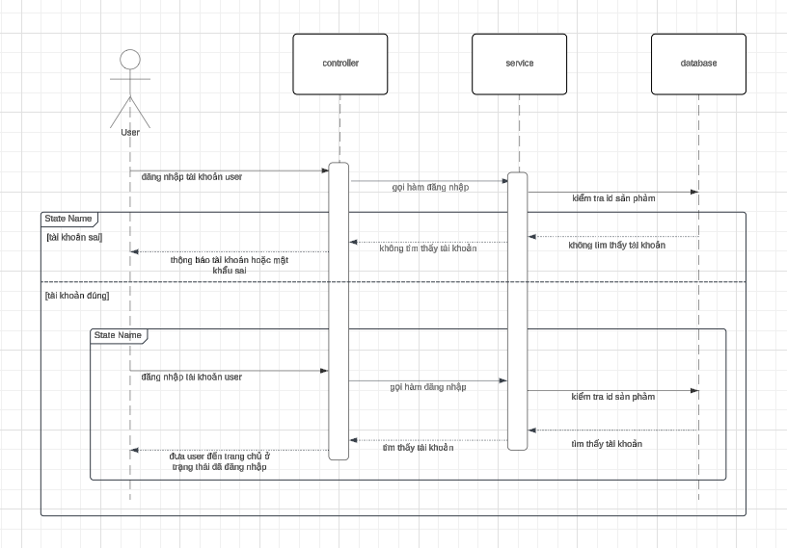

Hình 2.3: Biểu đồ trình tự use case Đăng nhập user

### **2.6.2. Biểu đồ trình tự use case Đăng kí user**

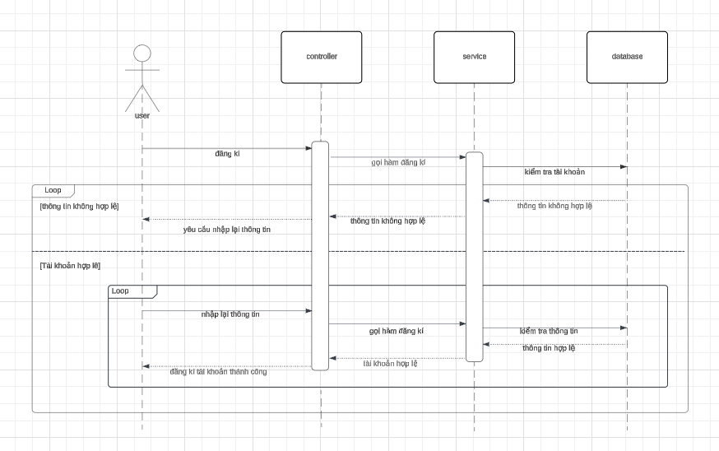

Hình 2.4: Biểu đồ trình tự use case Đăng kí user

### **2.6.3. Biểu đồ trình tự use case Xem chi tiết sản phẩm**

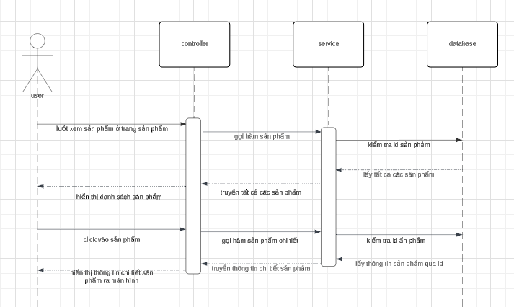

Hình 2.5: Biểu đồ trình tự use case Xem chi tiết sản phẩm

### **2.6.4. Biểu đồ trình tự use case Quản lí giỏ hàng**

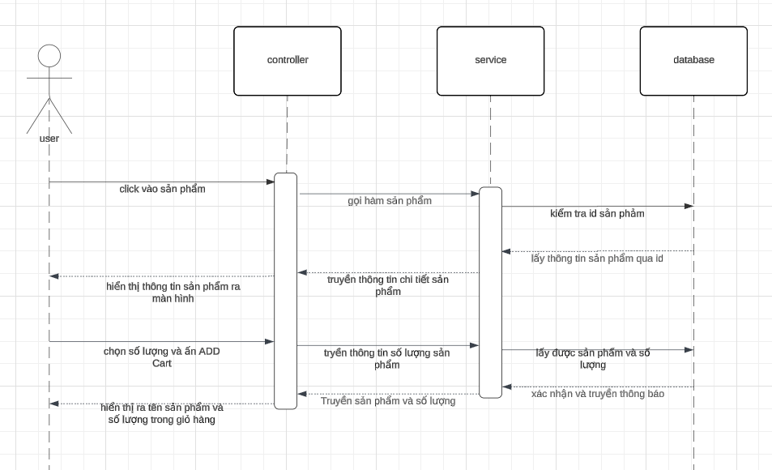

Hình 2.6: Biểu đồ trình tự use case Quản lí giỏ hàng

### **2.6.5. Biểu đồ trình tự use case Xem danh sách sản phẩm**

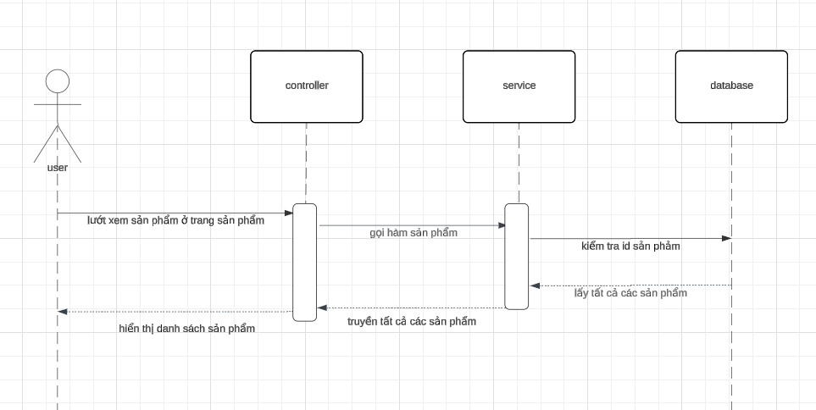

Hình 2.7: Biểu đồ trình tự use case Xem danh sách sản phẩm

### **2.6.6. Biểu đồ trình tự use case Tìm kiếm sản phẩm**

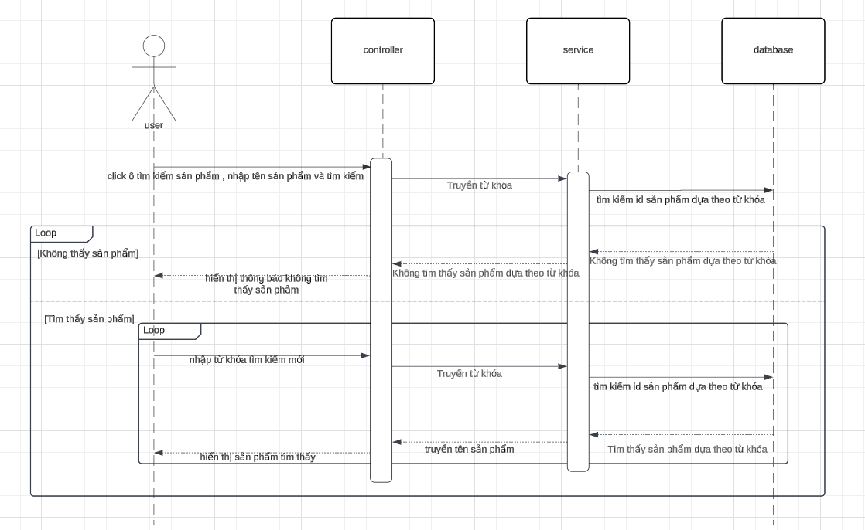

Hình 2.8: Biểu đồ trình tự use case Tìm kiếm sản phẩm

### **2.6.7. Biểu đồ trình tự use case Đặt hàng**

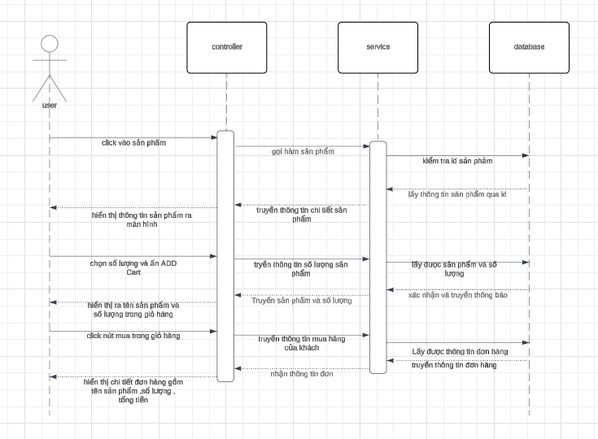

Hình 2.9: Biểu đồ trình tự use case Đặt hàng

### **2.6.8. Biểu đồ trình tự use case Đăng nhập admin**

Hình 2.10: Biểu đồ trình tự use case Đăng nhập admin

### **2.6.9. Biểu đồ trình tự use case Quản li danh mục sản phẩm**

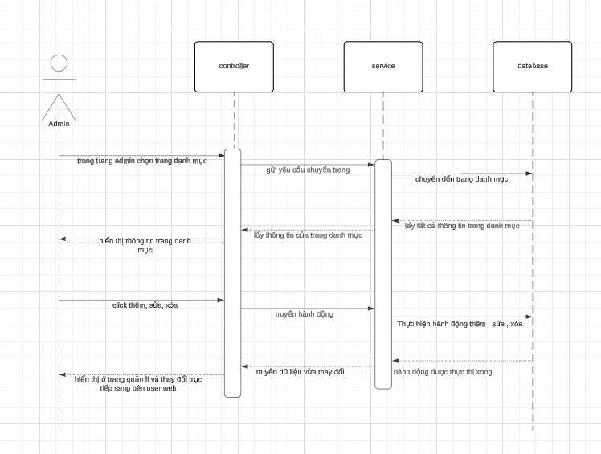

Hình 2.11: Biểu đồ trình tự use case Danh mục sản phẩm

### **2.6.10. Biểu đồ trình tự use case Quản lí sản phẩm**

Hình 2.12: Biểu đồ trình tự use case Quản lý sản phẩm

### **2.6.11. Biểu đồ trình tự use case Quản lý tài khoản**

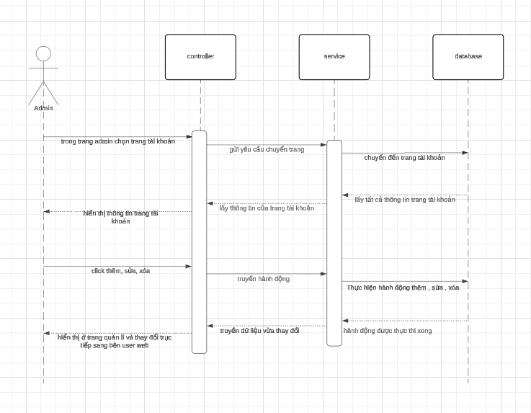

Hình 2.13: Biểu đồ trình tự use case Quản lý tài khoản

### **2.6.12. Biểu đồ trình tự use case Quản lí đơn hàng**

*Hình 2.14: Biểu đồ trình tự use case Quản lí đơn hàng*

## **2.7. Thiết kế cơ sở dữ liệu**

### **2.7.1. Bảng sản phẩm (tbl_sanpham)**

|  |  |  |  |  |
| --- | --- | --- | --- | --- |
| STT | Tên thuộc tính | Kiểu dữ liệu | Ràng buộc | Mô tả |
| 1 | id | INT | PRIMARY KEY | Mã sản phẩm |
| 2 | iddm | INT | FOREIGN KEY | Mã danh mục |
| 3 | tensp | VARCHAR(100) | Not null | Tên sản phẩm |
| 4 | img | VARCHAR(200) | Not null | Ảnh sản phẩm |
| 5 | gia | INT | Not null | Gía sản phẩm |
| 6 | mieuta | VARCHAR(1000) | Not null | Miêu tả sản phẩm |
| 7 | chuthich | VARCHAR(1000) | Not null | Thông số sản phẩm |

Bảng 2.14: Các thuộc tính bảng sản phẩm

### **2.7.2. Bảng danh mục sản sản phẩm (tbl_danhmuc)**

|  |  |  |  |  |
| --- | --- | --- | --- | --- |
| STT | Tên thuộc tính | Kiểu dữ liệu | Ràng buộc | Mô tả |
| 1 | id | INT | PRIMARY KEY | Mã danh mục sản phẩm |
| 2 | tendm | VARCHAR(50) | Not null | Tên danh mục sản phẩm |

Bảng 2.15: Các thuộc tính bảng danh mục sản phẩm

### **2.7.3. Bảng giỏ hàng (tbl_cart)**

|  |  |  |  |  |
| --- | --- | --- | --- | --- |
| STT | Tên thuộc tính | Kiểu dữ liệu | Ràng buộc | Mô tả |
| 1 | id | INT | PRIMARY KEY | Mã giỏ hàng |
| 2 | iddh | INT | Not null | Mã đơn hàng |
| 3 | idpro | INT | Not null | Mã sản phẩm |
| 4 | soluong | INT | As defined 0 | Số lượng đơn hàng trong giỏ |
| 5 | dongia | INT | As defined 0 | Giá tiền của 1 sản phẩm |
| 6 | tensp | VARCHAR(50) | Not null | Tên sản phẩm |
| 7 | img | VARCHAR(200) | Not null | Ảnh sản phẩm |

Bảng 2.16: Các thuộc tính bảng giỏ hàng

### **2.7.4. Bảng tài khoản (tbl_user)**

|  |  |  |  |  |
| --- | --- | --- | --- | --- |
| STT | Tên thuộc tính | Kiểu dữ liệu | Ràng buộc | Mô tả |
| 1 | id | INT | PRIMARY KEY | Mã tài khoản |
| 2 | phone | INT | UNIQUE | Số điện thoại |
| 3 | adress | VARCHAR(50) | Not null | Địa chỉ |
| 4 | username | VARCHAR(20) | UNIQUE | Tên đăng nhập |
| 5 | password | VARCHAR(20) | Not null | Mật khẩu |
| 6 | repassword | VARCHAR(20) | Not null | Mật khẩu nhập lại |
| 7 | role | Tinyint(1) | Not null | Phân quyền truy cập |

Bảng 2.17: Các thuộc tính bảng tài khoản

### **2.7.5. Bảng đơn hàng (tbl_order)**

|  |  |  |  |  |
| --- | --- | --- | --- | --- |
| STT | Tên thuộc tính | Kiểu dữ liệu | Ràng buộc | Mô tả |
| 1 | id | INT | PRIMARY KEY | Mã đơn hàng |
| 2 | madh | VARCHAR(20) | Not null | Mã đơn hàng |
| 3 | tongdonhang | INT | nul | Thành tiền |
| 4 | pttt | Tinyint(1) | Not null | Phương thức thanh toán |
| 5 | iduser | INT | null | Mã khách hàng |
| 6 | hoten | VARCHAR(20) | Not null | Tên khách hàng |
| 7 | address | VARCHAR(100) | Not null | Địa chỉ |
| 8 | email | VARCHAR(50) | Not null | Email |
| 9 | tel | INT | Not null | Số điện thoại |

Bảng 2.18: Các thuộc tính bảng đơn hàng

# **CHƯƠNG 3. CÀI ĐẶT VÀ THỬ NGHIỆM CHƯƠNG TRÌNH**

**I.USER**

* 1. **Trang chủ khi chưa đăng nhập tài khoản**

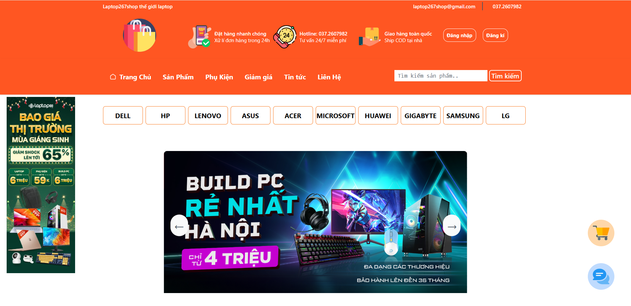

Hình 3.1: Trang chủ khi chưa đăng nhập tài khoản

**3.2 Thêm sản phẩm vào giỏ khi chưa đăng nhập**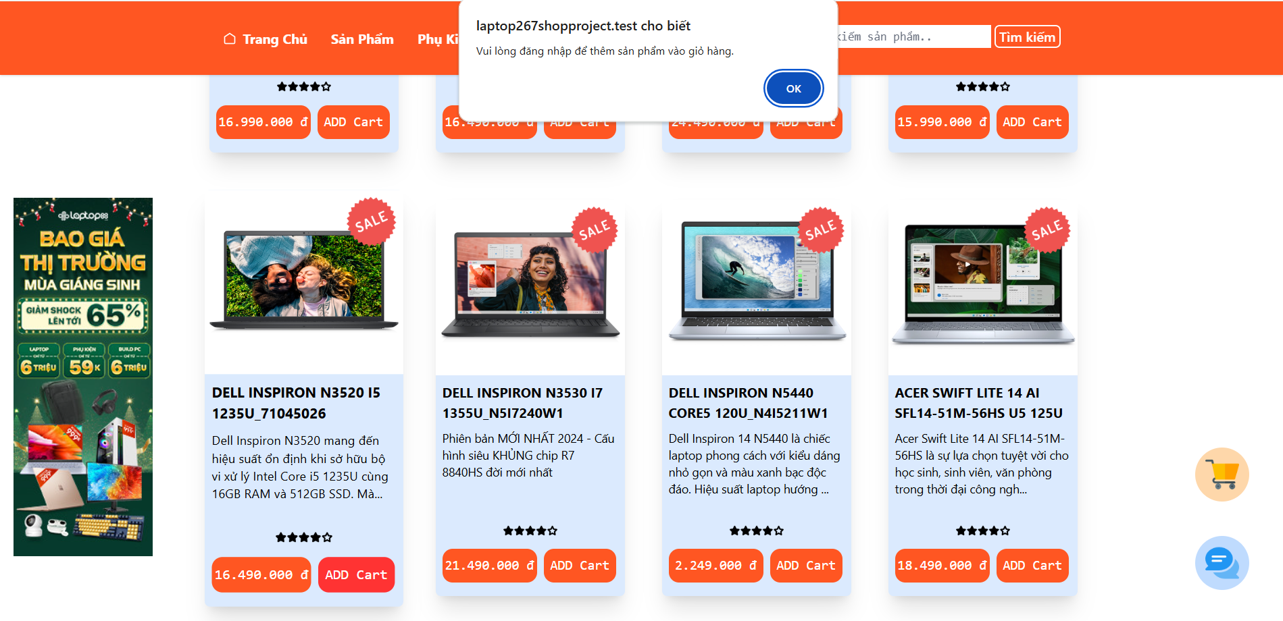

Hình 3.2: Trang chủ đưa ra thông báo yêu cầu đăng nhập để thêm sản phẩm

**3.3 Trang đăng nhập**

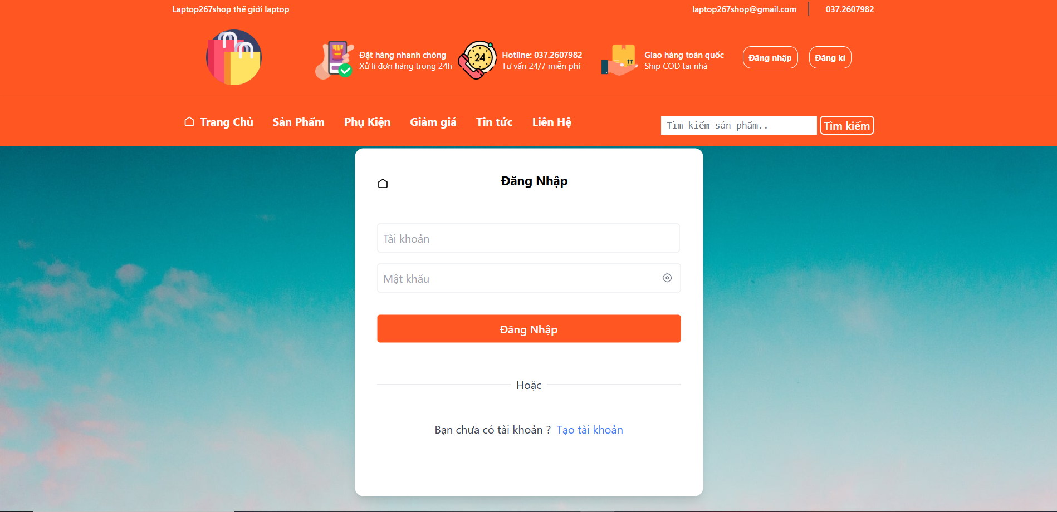

Hình 3.3 đăng nhập tài khoản

**3.4 Trang đăng kí**

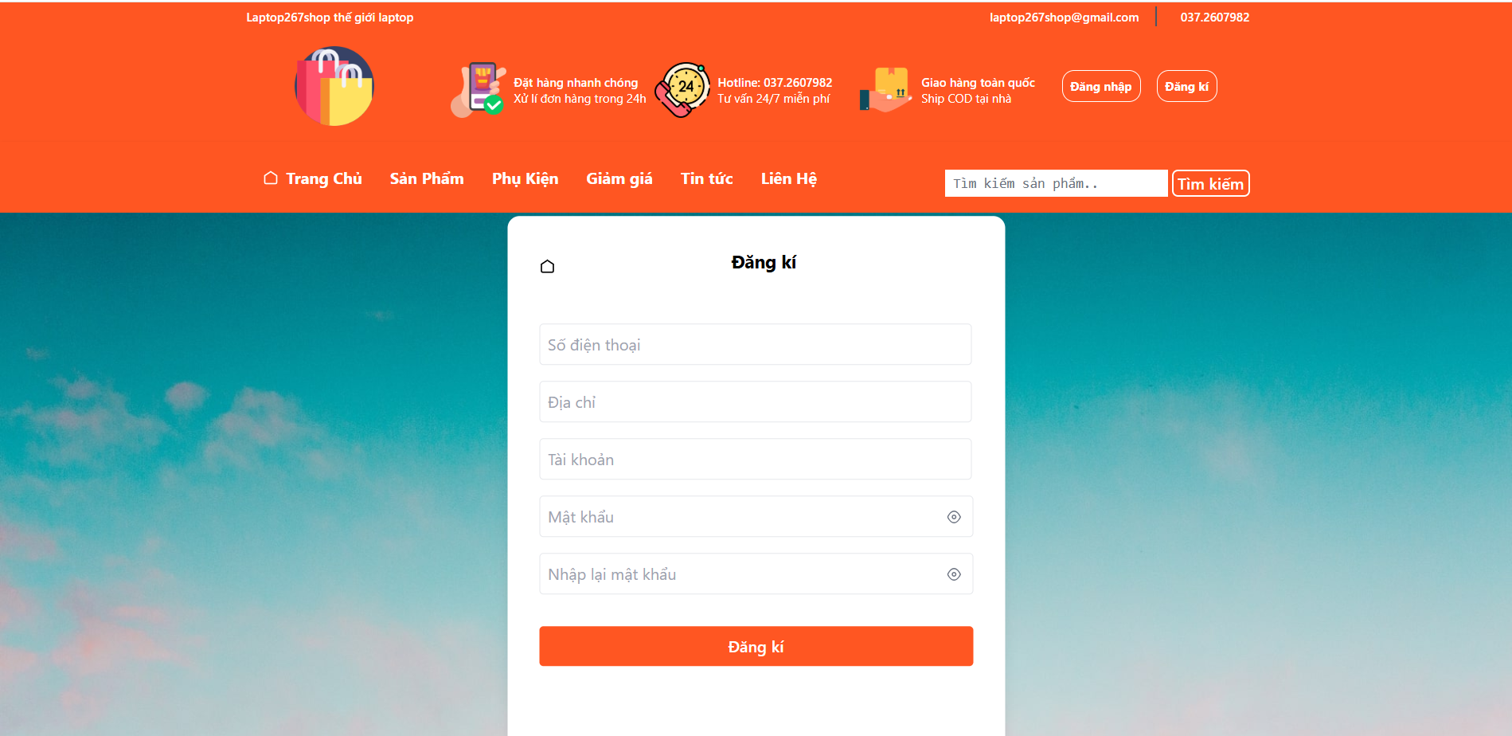

Hình 3.4: Đăng kí tài khoản

* 1. **Trang chủ khi đã đăng nhập tài khoản**

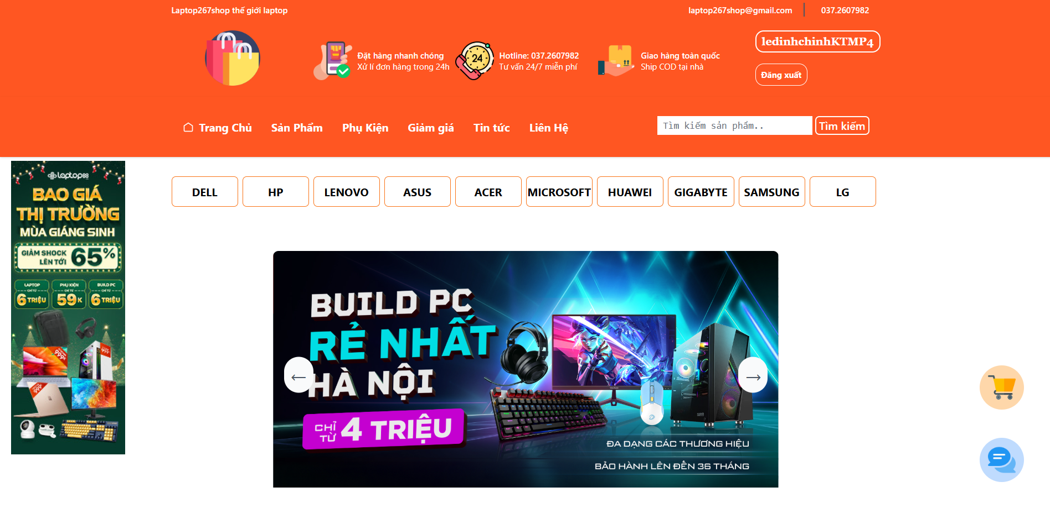

Hình 3.5: Trang chủ khi đã đăng nhập tài khoản

* 1. **Danh sách sản phẩm**

Sản phẩm hiển thị ở cả trang chủ hoặc khách hàng có thể chọn từng danh mục cụ thể

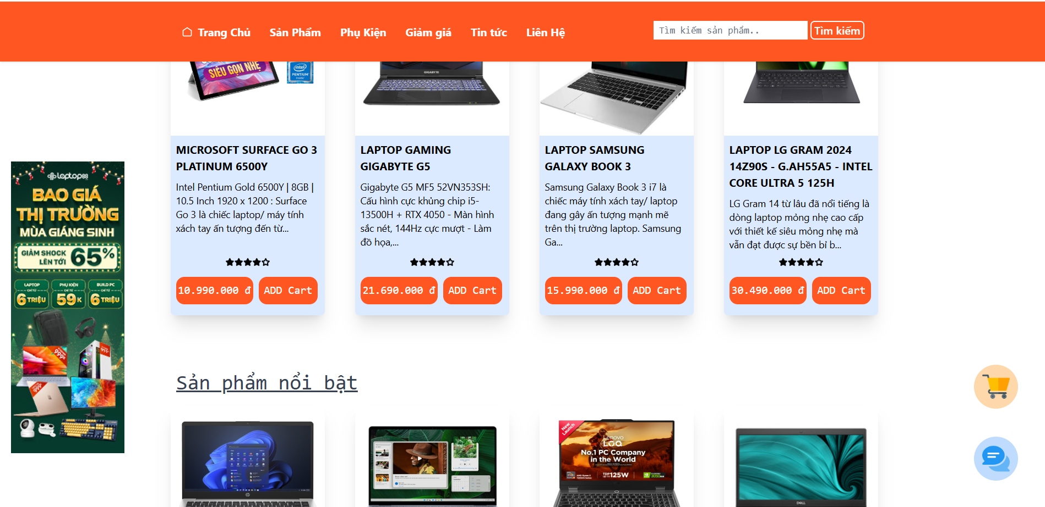

Hình 3.6: Sản phẩm hiển thị ở trang chủ

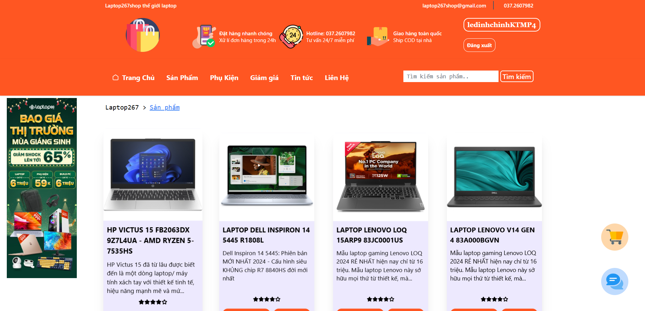

Hình 3.7: sản phẩm ở danh mục sản phẩm

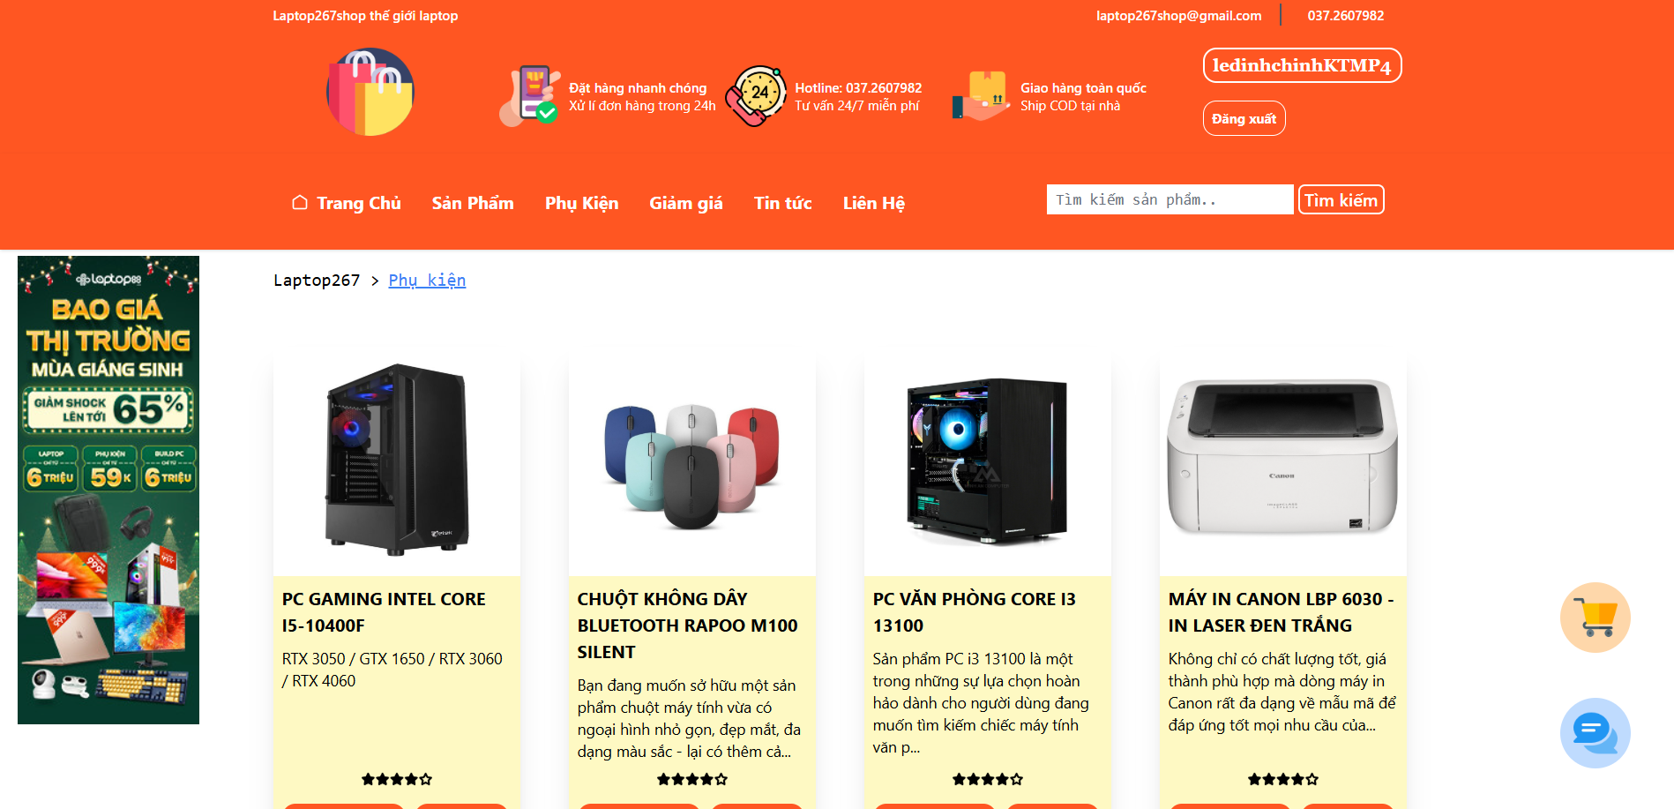

Hình 3.8: sản phẩm hiển thị ở danh mục phụ kiện

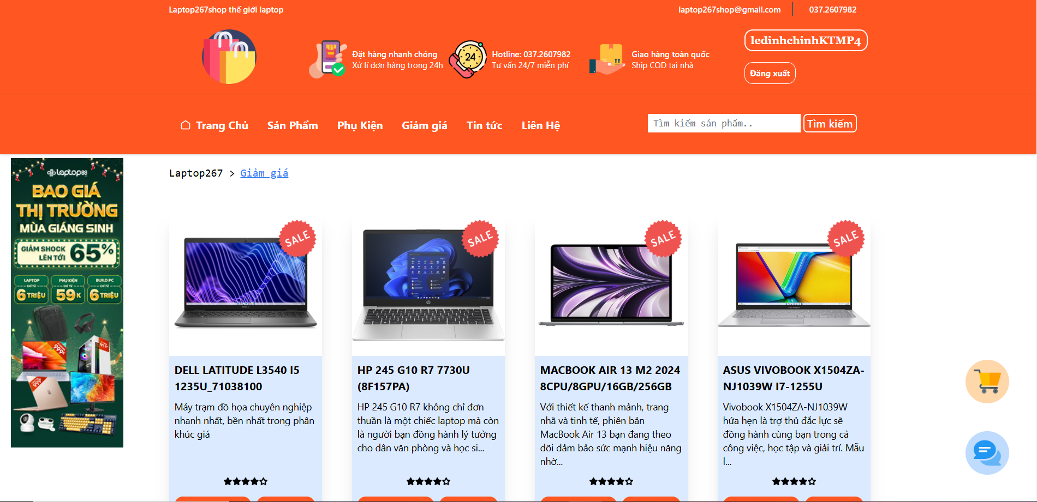

Hình 3.9: sản phẩm hiển thị ở danh mục giảm giá

* 1. **Tìm kiếm sản phẩm**

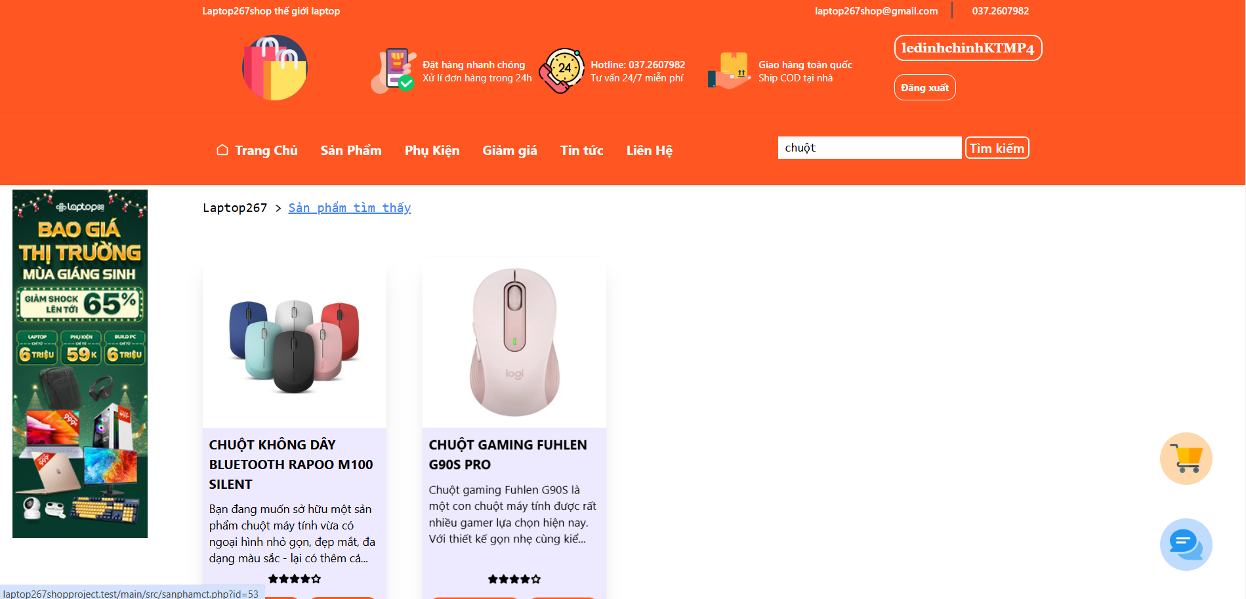

Hình 4.0: sản phẩm được tìm thấy sau khi tìm kiếm

* 1. **Sản phẩm chi tiết**

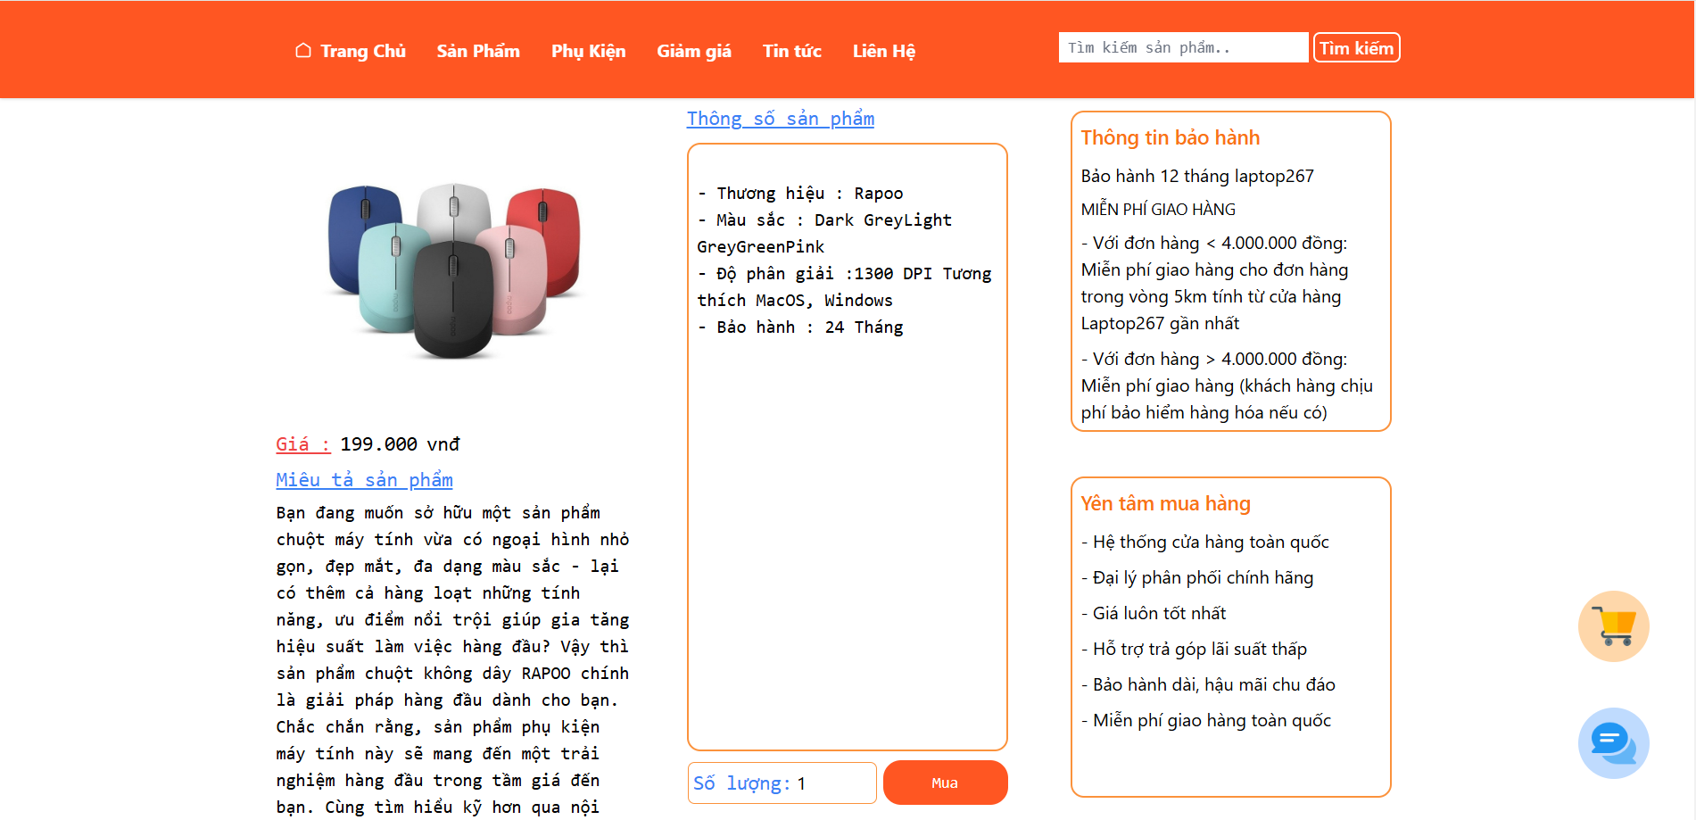

Hình 4.1: Sản phẩm chi tiết

**3.9 Giỏ hàng**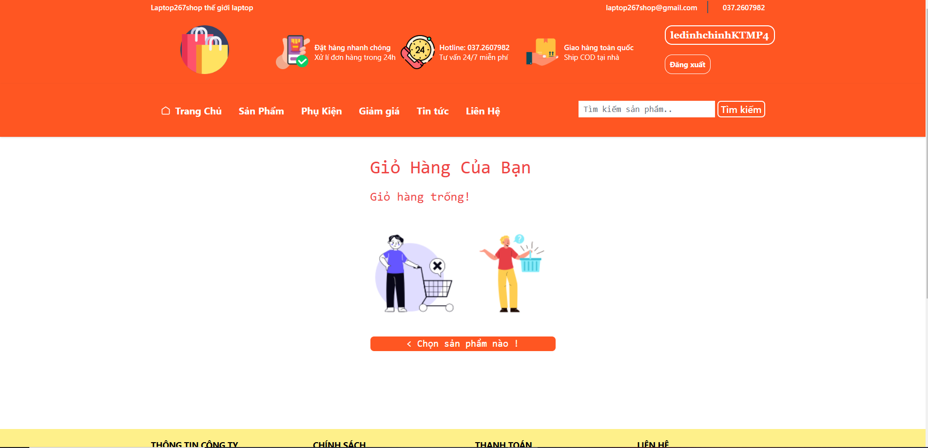

Hình 4.2: Giỏ hàng khi chưa có sản phẩm

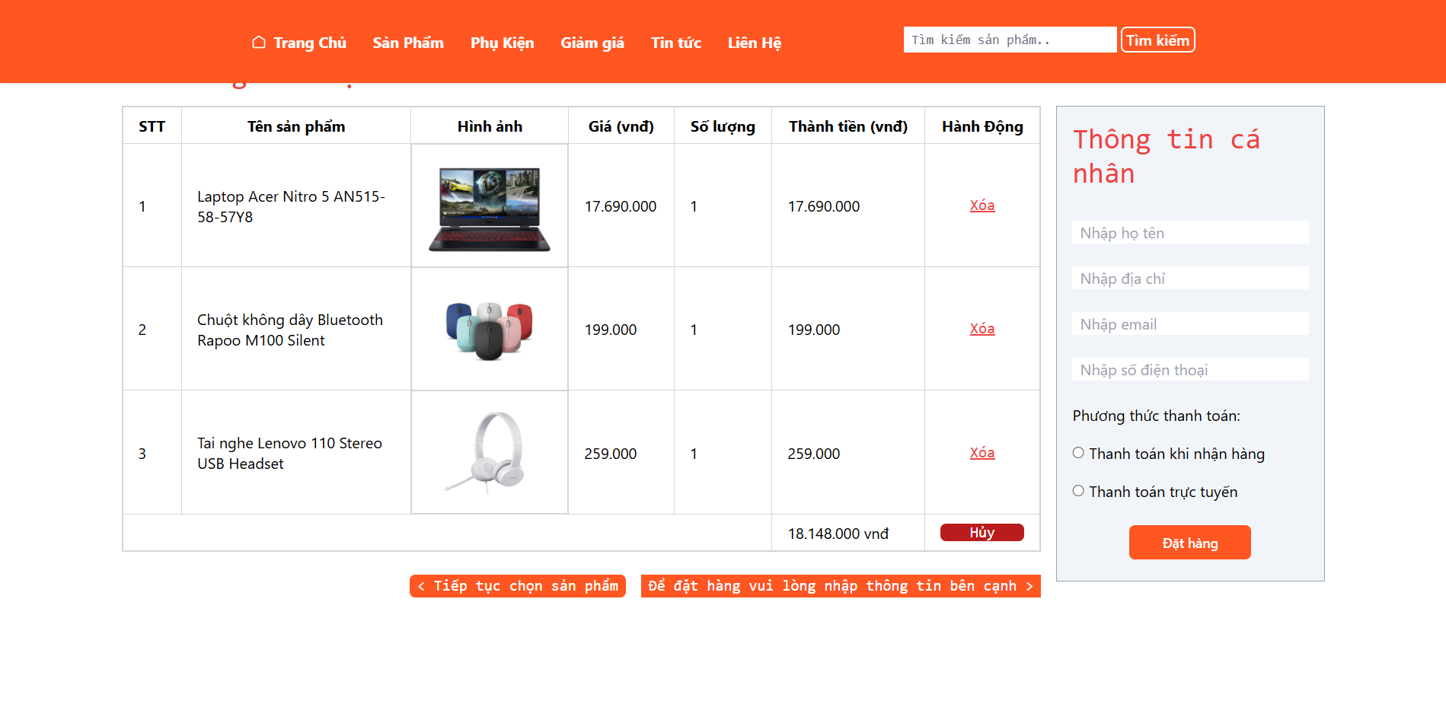

Hình 4.3: Giỏ hàng khi đã có sản phẩm

**3.10 Tìm kiếm sản phẩm**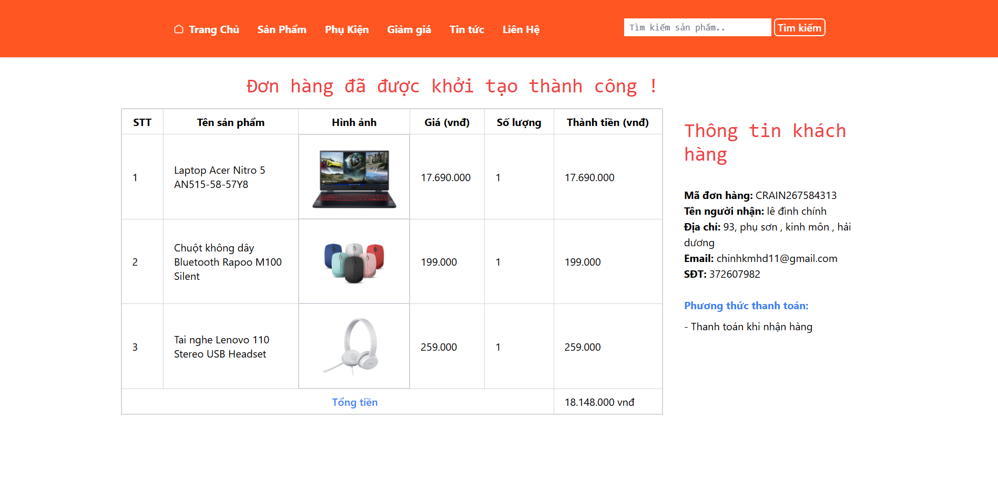

Hình 4.4: Đơn hàng đã được khởi tạo thành công

**3.11 Trang tin tức**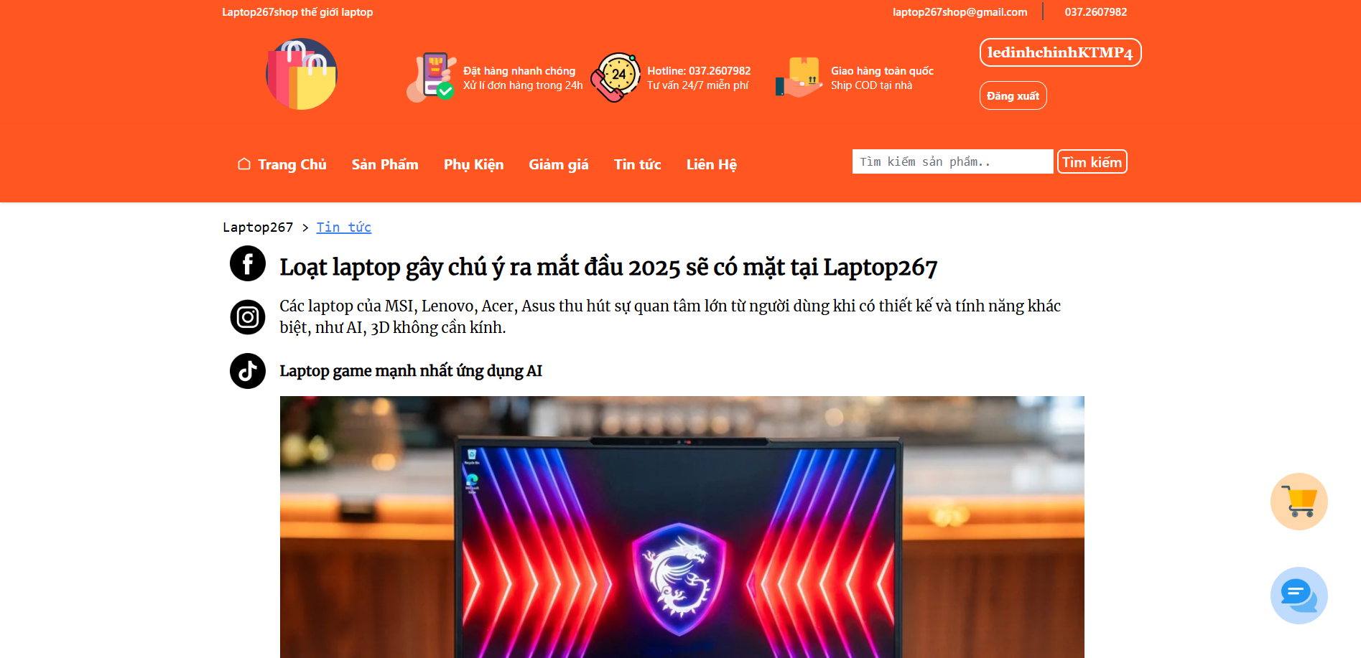

Hình 4.5: Trang tin tức

**3.12 Trang liên hệ**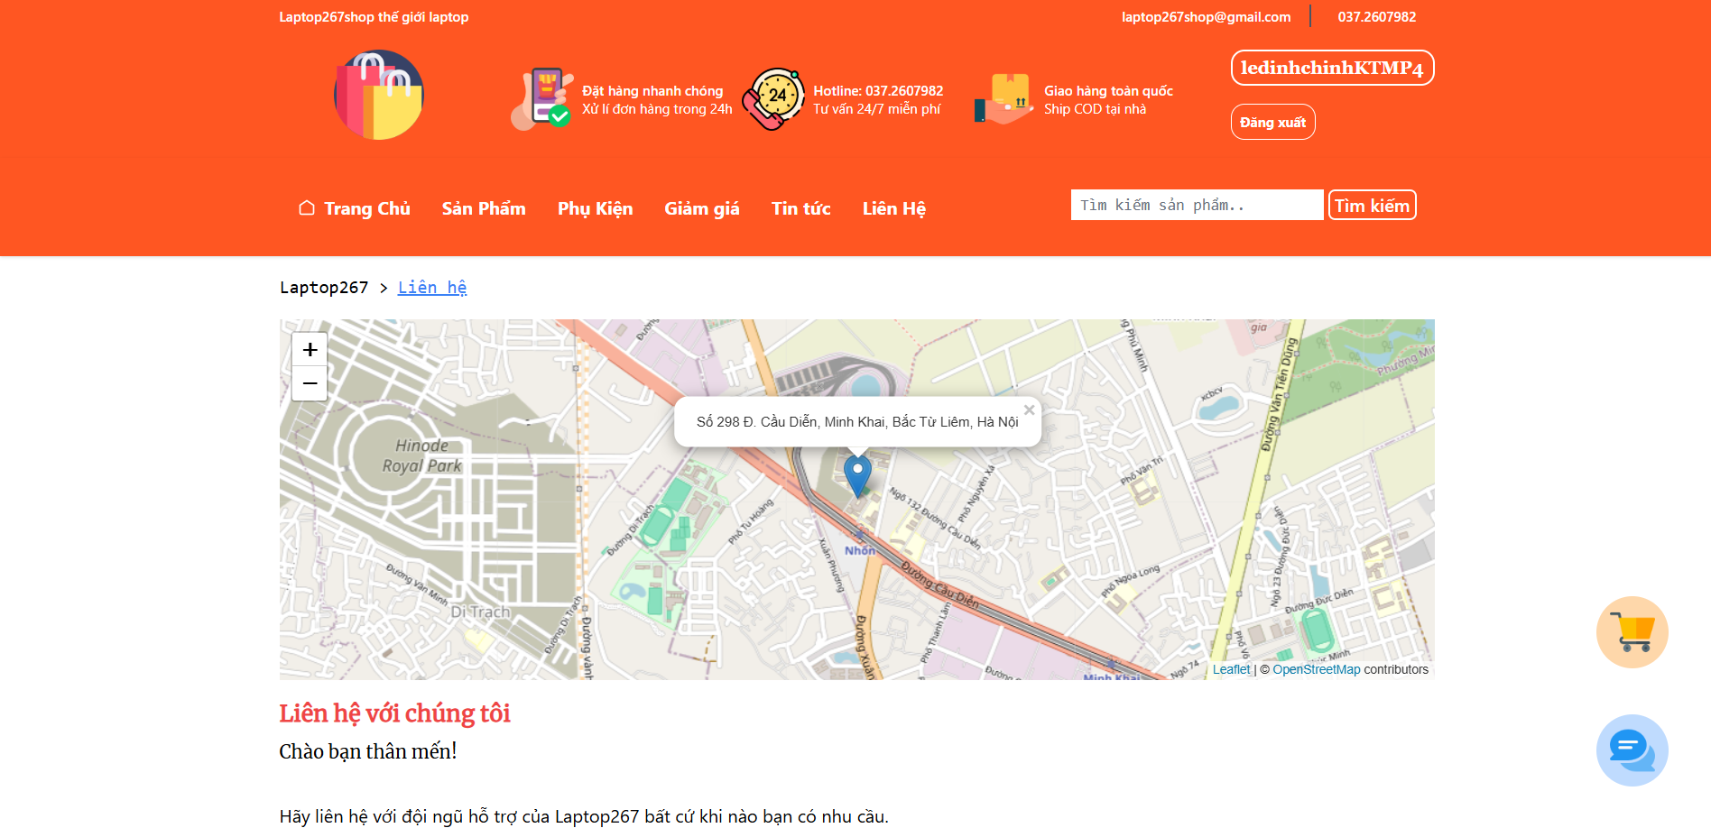

Hình 4.6: Trang liên hệ

**3.13 Chat box tư vẫn sản phẩm**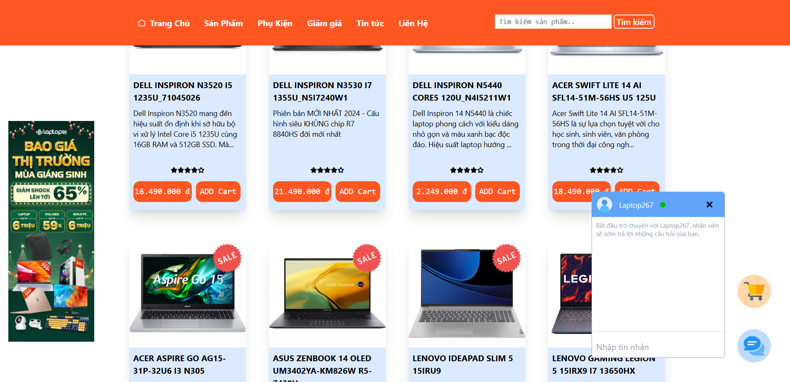

Hình 4.7: Chat box tư vấn sản phẩm

**II.ADMIN**

**3.14 Trang chủ trang quản trị**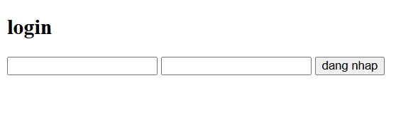

Hình 5.0: Form đăng nhập trang quản trị Admin

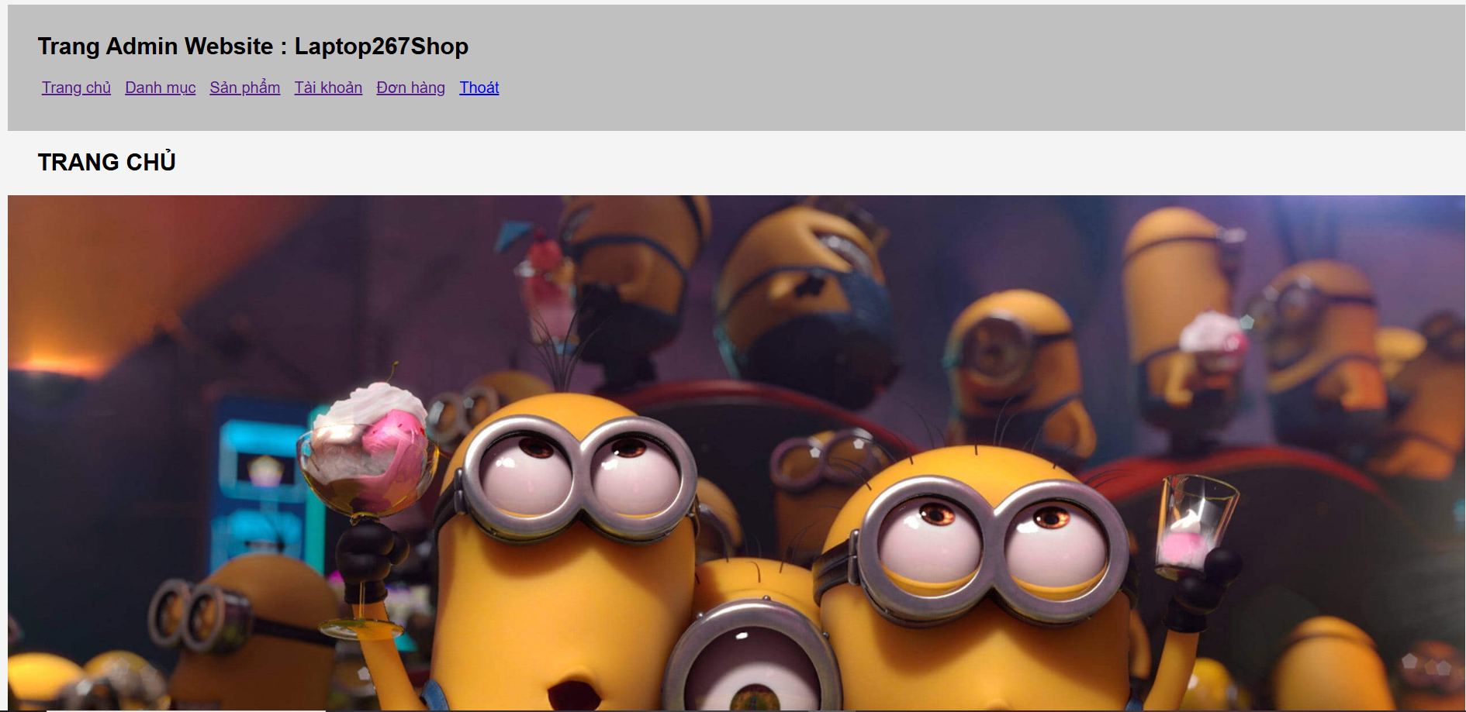

Hình 5.1: Trang chủ trang quản trị Admin

**3.15 Trang quản trị danh mục sản phẩm**

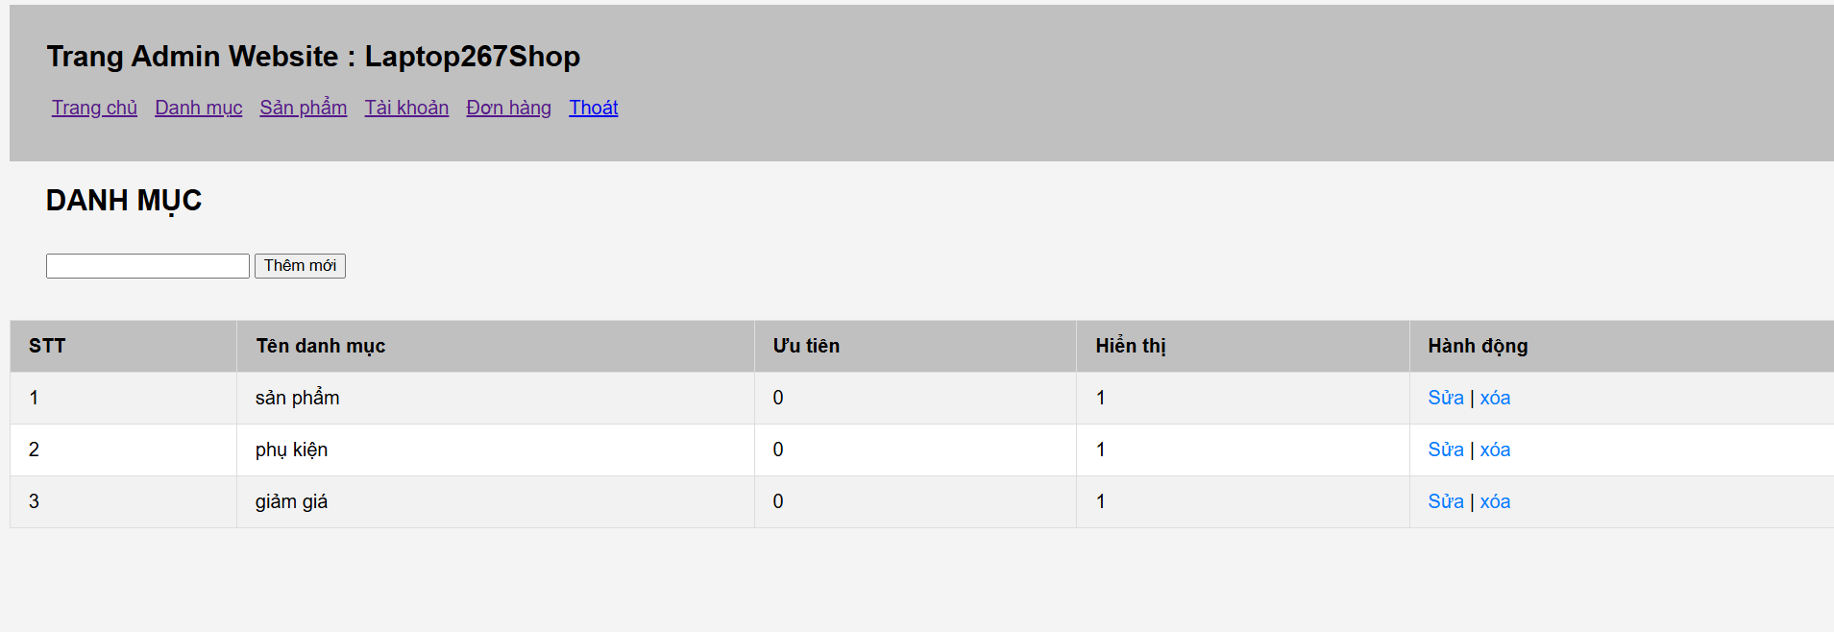

Hình 5.2: Quản trị danh mục sản phẩm

## **3.16 Trang quản trị sản phẩm**

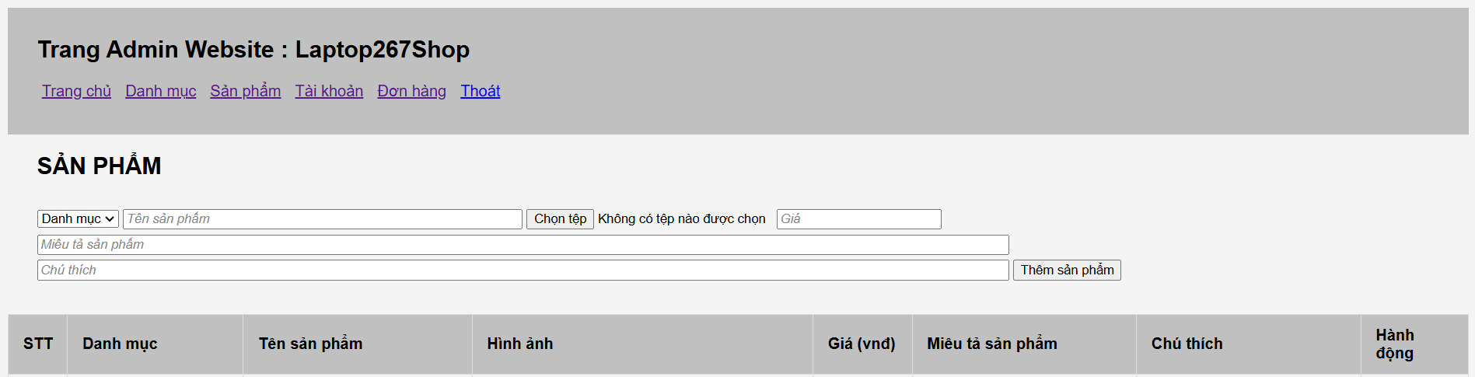

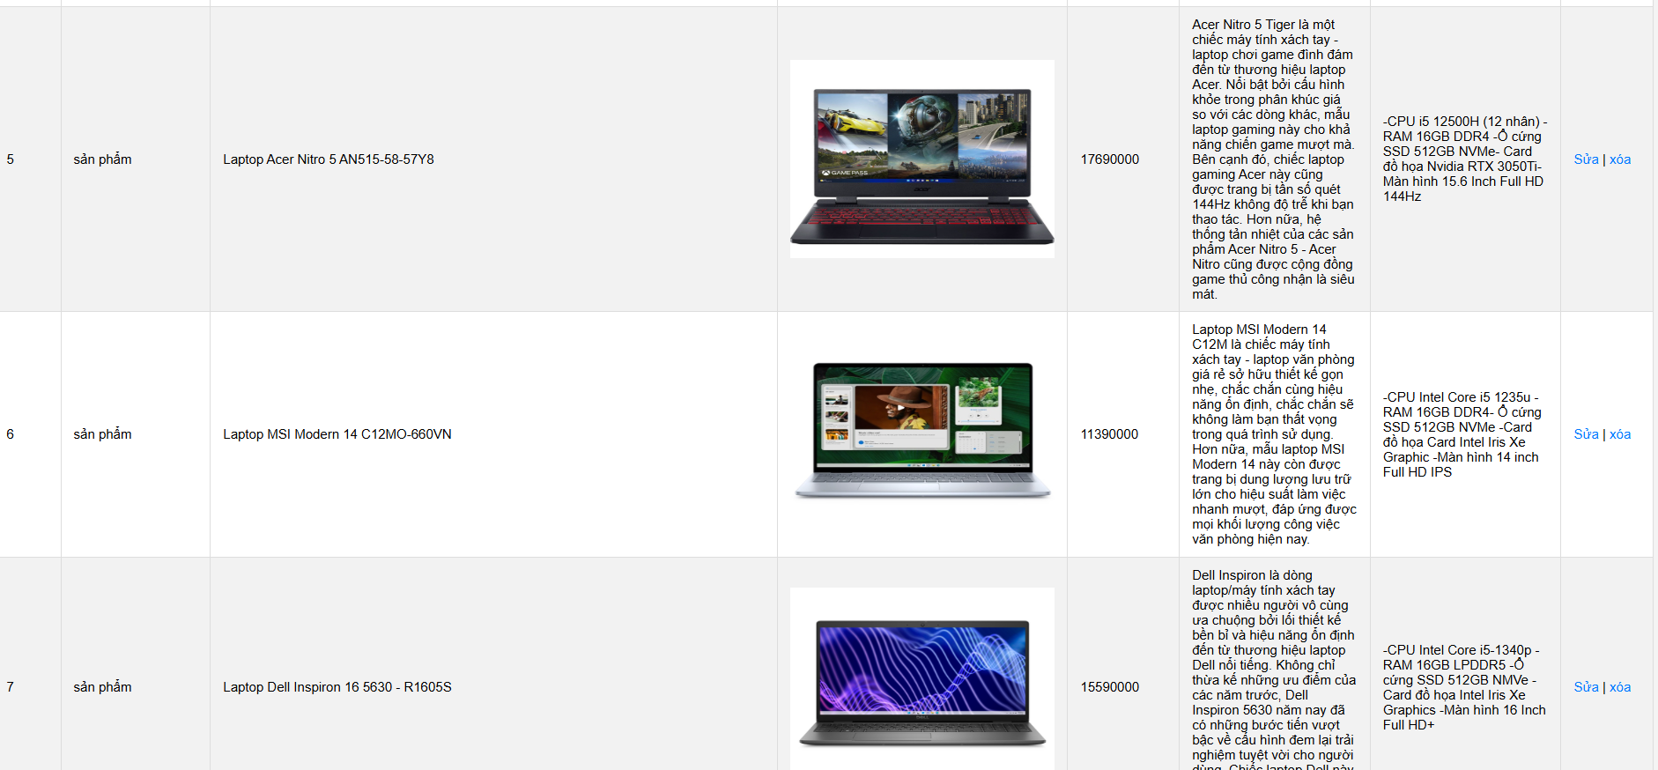

Hình 5.3: Quản trị sản phẩm

## **Trang quản trị tài khoản**

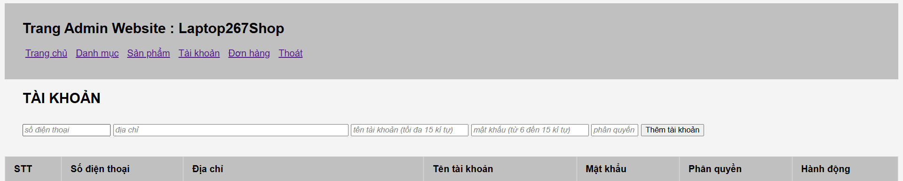

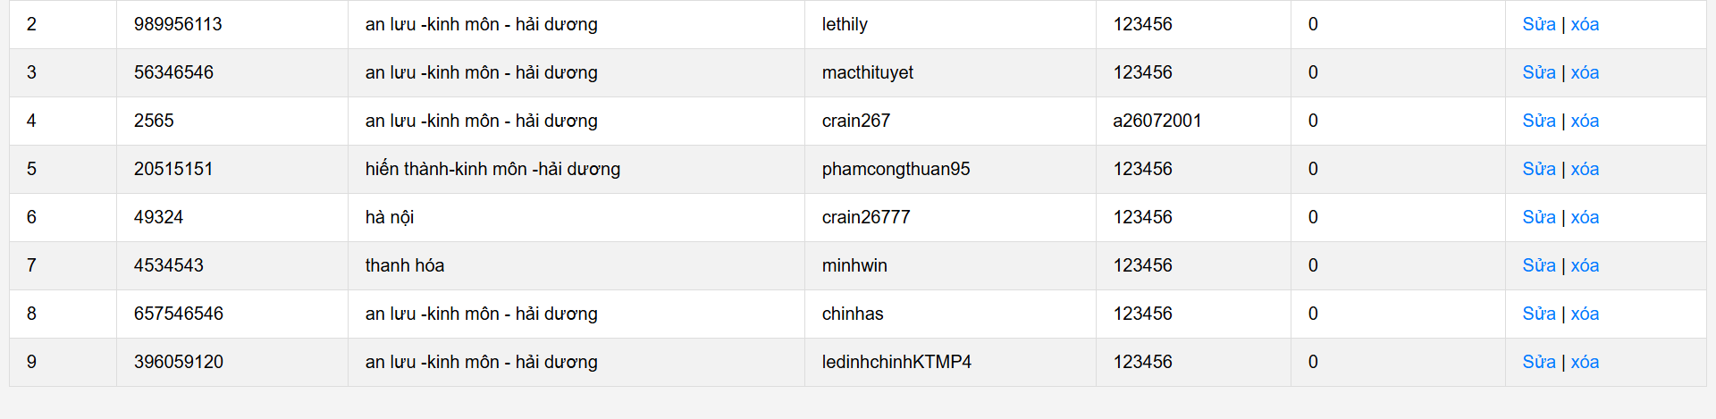

Hình 5.4: Quản trị tài khoản

## **Trang quản trị đơn hàng**

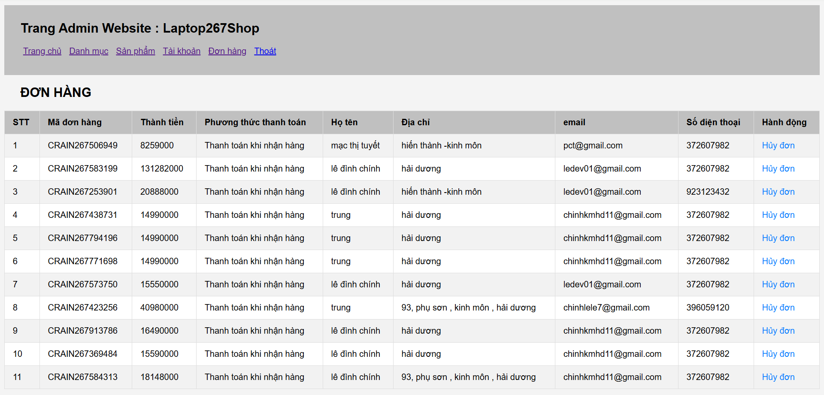

Hình 5.5: Trang quản trị đơn hàng

# **KẾT LUẬN**

## **Nội dung đã đạt được**

Thời gian làm đồ án tại trường Đại học Công nghiệp Hà Nội đã giúp em có thêm nhiều kiến thức, kỹ năng và thái độ làm việc khi lần đầu trải nghiệm phân tích một dự án thực tế cụ thể là Xây dựng website quản lý bán Laptop.

Các kiến thức em đã học được trong quá trình làm đồ án:

* Hoàn thiện cơ bản các kiến thức cơ bản về phân tích, thiết kế một website bao gồm những gì, những điểm cần lưu ý khi phát triển một website, cách một website vận hành,…
* Rèn luyện một số kỹ năng mềm như kỹ năng giao tiếp, kỹ năng quản lý thời gian,…
* Cải thiện kỹ năng code chương trình và gỡ lỗi khi xảy ra.
* Cách vận hành một dự án.
* Chu trình vòng đời của một dự án.

Kết quả đạt được so với mục đích, yêu cầu đặt ra:

* + Đã tìm hiểu về công nghệ được sử dụng cho đề tài như ngôn ngữ PHP , JavaScript ,hệ quản trị dữ liệu MySql.
  + Đã phân tích thiết kế được một website hoàn chỉnh.
  + Tìm hiểu một số công nghệ liên quan dùng cho đề tài như cách sử dụng git để lưu project và một số thư viện hỗ trợ cho việc lập trình
  + Xây dựng được một số chức năng cơ bản phía người dùng và người quản trị website.

## **Một số hạn chế khi thiết kế trang web**

- Chức năng thanh toán trực tuyến chưa được hoàn thành

- Chức năng box chat hỗ trợ khách hàng trực tuyến chưa hoàn thành

## **Hướng phát triển đề tài**

Với kiến thức nền tảng cộng thêm sự hướng dẫn tận tình của thầy, em đã hoàn thành đề tài của mình. Dù đã cố gắng hoàn thiện đề tại tuy nhiên em tự nhận thấy website vẫn chưa được hoàn thiện một cách tốt nhất. vì vậy em sẽ cố gắng để website ngày càng được hoàn thiện hơn trong tương lai .

- Hoàn thành chức năng thanh toán trực tuyến và box chat tư vấn khách hàng trực tuyến trong thời gian sớm nhất

# **TÀI LIỆU THAM KHẢO**

1. https://fullstack.edu.vn/
2. <https://www.w3schools.com/>
3. https://www.flaticon.com/free-icons/logo